**UNIVERSIDAD POLITÉCNICA ESTATAL DEL CARCHI**



**FACULTAD DE INDUSTRIAS AGROPECUARIAS Y CIENCIAS AMBIENTALES**

**CARRERA DE INGENIERÍA EN INFORMÁTICA**

Tema: “Automatización del proceso de control y seguimiento de titulación en la Universidad Politécnica Estatal del Carchi”

Trabajo de titulación previa la obtención del título de Ingeniera en Informática

AUTOR (A): Siza Imbaquingo Katherin Elizabeth

TUTOR (A): Guano Cárdenas Carlitos Alberto, MSc.

Tulcán, 2022

**CERTIFICADO JURADO EXAMINADOR**

Certificamos que la estudiante Siza Imbaquingo Katherin con el número de cédula 1004203392 ha elaborado el trabajo de titulación: “Automatización del proceso de control y seguimiento en la Unidad de Integración Curricular de la Carrera de Ingeniería en Informática de la Universidad Politécnica Estatal del Carchi”

Este trabajo se sujeta a las normas y metodología dispuesta en el Reglamento de Titulación, Sustentación e Incorporación de la UPEC, por lo tanto, autorizamos la presentación de la sustentación para la calificación respectiva.

**f......................................... f.........................................**

Guano Cárdenas Carlitos AlbertoArcos Ponce Georgina Guadalupe

**TUTOR LECTOR**

Tulcán, ------------------

**AUTORÍA DE TRABAJO**

El presente trabajo de titulación constituye requisito previo para la obtención del título de **Ingeniera** en la Carrera de ingeniería en informática de la Facultad de Industrias Agropecuarias y Ciencias Ambientales

Yo, Siza Imbaquingo Katherin Elizabeth con cédula de identidad número 1004203392 declaro: que la investigación es absolutamente original, auténtica, personal y los resultados y conclusiones a los que he llegado son de mi absoluta responsabilidad.

**f.........................................**

Siza Imbaquingo Katherin Elizabeth

AUTOR(A)

Tulcán, ------------------

**ACTA DE CESIÓN DE DERECHOS DEL TRABAJO DE TITULACIÓN**

Yo, Siza Imbaquingo Katherin Elizabeth declaro ser autor/a de los criterios emitidos en el trabajo de investigación: “Automatización del proceso de control y seguimiento en la Unidad de Integración Curricular de la Carrera de Ingeniería en Informática de la Universidad Politécnica Estatal del Carchi” y eximo expresamente a la Universidad Politécnica Estatal del Carchi y a sus representantes legales de posibles reclamos o acciones legales.

**f.........................................**

Siza Imbaquingo Katherin Elizabeth

AUTOR(A)

Tulcán, ------------------

**DEDICATORIA**

A mi madre Mariana por el amor y apoyo incondicional, gracias a su esfuerzo constante pude culminar mi educación.

A mi hermano David, fuente de inspiración y alegría, mi mejor amigo que forman parte de los momentos más maravillosos de mi existencia.

A mis queridos amigos del colegio y la universidad, Genoveva, Kelly, Oscar, Kevin, Patricio, Evelyn con quienes compartí años de múltiples experiencias y amistad, por convertirse en mí segunda familia.

**AGRADECIMIENTO**

A la Universidad Politécnica Estatal del Carchi, por ser el pilar fundamental de la formación académica de la juventud ecuatoriana.

A la Carrera de Ingeniería en Informática, por guiar a los estudiantes en el proceso de formación profesional. A sus docentes que comparten diariamente los conocimientos, con paciencia y acompañamiento constante.

Agradecimiento total al MSc. Carlitos Guano, tutor del proyecto, y a la MSc. Georgina Arcos, lectora del trabajo, por el apoyo constante y la orientación adecuada para el cumplimiento de esta meta.

**ÍNDICE**

I. PROBLEMA 14

1.1. PLANTEAMIENTO DEL PROBLEMA 14

1.2. FORMULACIÓN DEL PROBLEMA 17

1.3. JUSTIFICACIÓN 17

1.4. OBJETIVOS Y PREGUNTAS DE INVESTIGACIÓN 18

1.4.1. Objetivo General 18

1.4.2. Objetivos Específicos 18

1.4.3. Preguntas de Investigación 18

II. FUNDAMENTACIÓN TEÓRICA 19

2.1. ANTECEDENTES INVESTIGATIVOS 19

2.2. MARCO TEÓRICO 21

2.2.1. Definición de automatización 22

2.2.2. Beneficio de la automatización 22

2.2.3. Ventajas de la automatización 23

2.2.4. Bases de datos 23

2.2.5. Tipos de bases de datos 23

2.2.6. Sistemas web 26

2.2.7. Metodología para el desarrollo de software 27

2.2.8. Metodologías para el Desarrollo de Sistemas Web 31

2.2.9. Definición de proceso de control y seguimiento de titulación 34

2.2.10. Proceso de control y seguimiento 34

2.2.11. Fases de un proceso 35

2.2.12. Automatización de procesos 36

2.2.13. Unidad de Integración Curricular 37

III. METODOLOGÍA 38

3.1. ENFOQUE METODOLÓGICO 38

3.1.1. Enfoque 38

3.1.2. Tipo de investigación 38

3.2. IDEA A DEFENDER 39

3.3. DEFINICIÓN Y OPERACIONALIZACIÓN DE VARIABLES 39

3.3.1. Definición de las variables 39

3.3.2. Operacionalización de variables 40

3.4. MÉTODO UTILIZADOS 40

3.5. ANÁLISIS ESTADÍSTICO 41

3.5.1. Población y Muestra 41

IV. RESULTADOS Y DISCUSIÓN 42

3.6. RESULTADOS 42

3.7. DISCUSIÓN 45

V. CONCLUSIONES Y RECOMENDACIONES 46

5.1. CONCLUSIONES 46

5.2. RECOMENDACIONES 46

IV. REFERENCIAS BIBLIOGRAFÍAS 47

V. ANEXOS 51

**ÍNDICE DE TABLAS**

Tabla 1: Variable Independiente 24

Tabla 3: Recursos Humanos 28

Tabla 4: Cronograma de actividades 29

**RESUMEN**

La investigación se basó en herramienta informática para el control de los procesos de titulación n el cual se plantearon 5 objetivos 1 general y e específicos , se usó la metodología cuantitativa ya que las variables en estudio permiten ser cuantificas, obteniendo varias conclusiones y resultados expresados en el capítulo V, el propósito de la investigación fue diseñar una herramienta informática que permita realizar inadecuado control de la información, debido a que este se llevaba de forma manual, lo cual conlleva a varios problemas entre ellos el que se trato fue la perdida de información, se automatizaron los procesos que generan información resolviendo de esta manera e problema presentado en el capítulo I, se utilizó como técnica la encuesta y la observación, se aplicó el muestro aleatorio simple a una población de 480 individuos de los que se obtuvo una muestra de 214, l final de la investigación se obtuvo como resultado que se acepta la hipótesis planteada, ya que por medio de la aplicación se evitó la perdida de información.

**ABSTRACT**

The research was based on a computer tool for the control of the processes of titulation, in which 5 general and specific objectives 1 were proposed, the quantitative methodology was used and the variables under study allow to be quantified, obtaining several conclusions and results expressed in chapter V, the purpose of the research was to design a computer tool that allows an inadequate control of the information, because this was carried out manually, which leads to several problems, including the one that The treatment was the loss of information, the processes that generate information were automated, solving in this way the problem presented in chapter I, the survey and observation were used as a technique, simple random sampling was applied to a population of 480 individuals of the that a sample of 214 was obtained, the end of the investigation was obtained as a result that the hypothesis plan t is accepted eada, since through the application the loss of information was avoided.

**INTRODUCCIÓN**

Aquí a presentar un resumen de cada uno de los capítulos, glosario utilizado, introducción, tres capítulos, conclusiones, recomendaciones, la bibliografía utilizada. Los capítulos se describen en forma resumida a continuación.

Capítulo I: aquí se representa el problema, descripción del problema del laboratorio, los objetivos, y justificación por la que se regaliza la investigación,

Capítulo II: Se detalla los antecedentes, se describen otros proyectos similares a la investigación presente, además el marco teórico donde se detalla lo que se utilizó para le desarrollo del proyecto.

Capítulo III: Se detalla la metodología, enfoque, hipótesis, análisis estadístico, la población y la muestra utilizada.

Capítulo IV: Se detalla los resultados obtenidos del proyecto.

Capítulo V: Se detallan las conclusiones y recomendaciones a las que se llegó.

# I. PROBLEMA

## PLANTEAMIENTO DEL PROBLEMA

Las herramientas informáticas han sido parte fundamental para la automatización de procesos dentro de las instituciones públicas y privadas en todo el mundo algo sumamente necesario hoy en día para mantener la información integra, precisa y puntual. Particularmente en las instituciones de educación superior los procesos administrativos y educativos han tenido grandes cambios de almacenar sus datos físicamente a manejarlos mediante herramientas informáticas que permiten tener la información disponible las veinticuatro horas del día, los siete días de la semana.

La Universidad Rey Juan Carlos (URJC) en España, es una institución de educación superior pública que ofrece programas de pregrado, así como la asesoría de los trabajos de Fin de Grado (TFG) a través de una plataforma en línea apoyando el proceso de titulación para la comunidad universitaria, en el cual el Trabajo de Fin de Grado tiene que ser realizado bajo la supervisión de un tutor académico (Director), y que será un docente en la universidad, encargado de velar por el cumplimiento de la normativa, para lo cual, se utiliza un programa online.

Este programa de validación online se accede con su usuario y contraseña, muestra al profesor todos los temas del del alumno o de los alumnos asignados a cada uno de ellos, así como también su información personal. El alumno a través del mismo programa de validación debe presentar varios temas de proyectos consecutivamente podrá ver el tema al cual ha sido asignado de entre todas sus solicitudes. (Universidad Rey Juan Carlos, 2019, p1)

Siendo esto un gran paso a la modernización e innovación tecnológica y un cambio en sus políticas institucionales que beneficia a estudiantes, personal administrativo y personal docente involucrado en los trabajos de fin de grado.

En Ecuador la Escuela Politécnica Nacional (EPN), una institución de educación superior, realiza el seguimiento de procesos de gestión de proyectos de titulación y tesis de grado a través del registro en la plataforma denominada Sistema de Administración Estudiantil (WEB - SAEW) una vez que el estudiante cumpla con todos los requisitos emitidos para la secretaría de carrera, presente el plan y sea aprobado por la comisión de Unidad de Integración Curricular. Este sistema permite a los tutores de tesis hacer una revisión de avances, observaciones, correcciones y que el estudiante puede consultar luego. Este sistema, además

Gestiona el desempeño académico en todas las carreras, apoya a los procesos de admisión de estudiantes, matrícula de estudiantes, y calificaciones estudiantiles, planificación académica, entre otros, brinda información estadística que permite manejar la toma de decisiones, en un ambiente colaborativo y en línea. (Escuela Politécnica Nacional, 2017)

Esta plataforma fue creada por estudiantes de la institución generando así conocimiento en beneficio mutuo pues los docentes y estudiantes ya cuentan con una herramienta que facilita varios procesos administrativos.

La Universidad Técnica de Machala en Ecuador, maneja el proceso de control y seguimiento del trabajo de titulación y el examen complexivo a través de una plataforma en línea, que cuenta con un manual de usuario detallado paso a paso su uso según el usuario. Los estudiantes que cumplen con los requisitos académicos, escogen su modalidad de titulación y empiezan a formar parte de la unidad de matriculación, movilidad y graduación de la unidad académica de la carrera, esta unidad debe cumplir con algunas funciones.

La coordinación y la ejecución de todos los procesos administrativos para que el funcionamiento del sistema de titulación en las carreras de grado y los programas de posgrados se lleve de manera correcta.

El registro del tutor y de los miembros que forman el comité evaluador con la sugerencia del coordinador de la carrera o del programa dicho sea el caso y que hayan sido aprobados previamente por el consejo directivo.

La revisión, el procesamiento y la publicación de los registros de titulación en el sistema web de la universidad. (Universidad Técnica de Machala, 2015, p4)

Los tutores de tesis hacen el seguimiento del proceso de titulación a los estudiantes a través de la plataforma, permitiendo mayor retroalimentación en las observaciones y correcciones que debe revisar el estudiante.

En la ciudad de Tulcán la Universidad Politécnica Estatal de Carchi formada por nueve carreras de pregrado y cinco de postgrado, con tres mil trecientos veintiséis estudiantes, entre personal docentes, administrativos y de servicio, suma doscientos cincuenta y uno. Cuenta con una Unidad de Integración Curricular (UIC) para pregrado y postgrado. La UIC de pregrado es liderada por la vicerrectora, quien orienta y supervisa el proceso de titulación, los decanos de las dos facultades existentes, se encargan de la planificación, coordinación y que se cumpla el proceso de defensa e incorporación, el director académico encargado de presentar el plan anual de titulación de las carreras al consejo académico. los directores de carrera, son los responsables de la planificación, organización y acompañamiento al coordinador de la UIC de la Carrera, quién ejecuta el proceso académico de titulación, finalmente el secretario general, asiste a los procesos de grado; elabora y da lectura a las actas de grado, supervisa la legalización y registro de los títulos en el Sistema Nacional de Información de Educación Superior.

Los estudiantes que finalizan el séptimo semestre y cumplen con el 64% de malla curricular deben elegir una modalidad de titulación, ya sea el examen con carácter complexivo (ECC) o trabajo de integración curricular (TIC), una vez elegida la modalidad, pasa a formar parte del proceso de titulación. El trabajo de integración curricular consta de dos fases; plan del TIC y el informe final del TIC, mientras que el examen de carácter complexivo comprende dos componentes o partes; componente teórico y componente práctico.

En la carrera de computación e informática el proceso de titulación se maneja a través de documentación física para llevar a cabo el seguimiento de las actividades y por medio de herramientas ofimáticas para llevar el registro información, de las actividades y evaluar los resultados del proceso, pero no cuentan con herramientas informáticas actualizadas que permitan alojar la información en la nube y que esté disponible en el momento que se la requiera, así como también obtener resultados rápidos del control de flujo de trabajo.

Para llevar a cabo el proceso de control y seguimiento de titulación, como ya se mencionó se maneja por medio de documentación física, lo que conlleva demasiado tiempo en buscar la información de manera rápida, además de que los documentos se podrían perder o dañar por causas externas.

## FORMULACIÓN DEL PROBLEMA

La limitada automatización en el proceso de control y seguimiento de titulación es causada por el uso inadecuado de las herramientas informáticas empleando documentación física y herramientas ofimáticas.

## JUSTIFICACIÓN

El presente proyecto se basó en la automatización del proceso de control y seguimiento de titulación que maneja la Unidad de Integración Curricular de la Carrera de Informática de la Universidad Politécnica Estatal del Carchi, actualmente se lo realiza mediante herramientas ofimáticas y documentación física proporcionado por la universidad, ocasionando retrasos al momento de entregar información de manera ágil y eficiente, por lo que es una necesidad desarrollar un sistema para automatizar dicho proceso.

Con la automatización se espera mejorar el manejo del proceso de control y seguimiento de titulación acortando los tiempos de entrega de resultados, de documentación y al hacer consultas sobre la información, para lo cual se desarrolló un sistema informático que se rige a las necesidades de los encargados de la Unidad de Integración Curricular de la Carrera, permitiéndoles realizar sus actividades de manera eficiente. La investigación tiene como variable dependiente proceso de control y seguimiento de titulación y como variable independiente las herramientas informáticas para lograr esto se fundamentó la información más relevante para que el desarrollo de la investigación sea óptima. Mediante las entrevistas realizadas a la directora de carrera y al coordinado de la unidad de integración curricular de la carrera se identificó los principales requerimientos para el proceso de control y seguimiento de titulación.

Por lo cual esta investigación tuvo como finalidad el desarrollo de un sistema informático para el manejo del proceso de control y seguimiento de titulación usando herramientas de desarrollo que permiten automatizar dichas actividades que intervienen en este proceso. La automatización de procesos es empleada por varias instituciones porque brindan soluciones óptimas y eficientes beneficiando de manera directa a la Unidad de Integración Curricular y de manera indirecta a los estudiantes y personal docente.

## OBJETIVOS Y PREGUNTAS DE INVESTIGACIÓN

### Objetivo General

Identificar las herramientas informáticas que utiliza la Unidad de Integración Curricular mediante el levantamiento de requerimientos del proceso control y seguimiento para el establecimiento de una alternativa en la Carrera de Computación e Informática de la UPEC.

### Objetivos Específicos

1. Recopilar información bibliográfica sobre las variables de estudio a través de medios digitales para el desarrollo de la presente investigación.
2. Definir el proceso de control y seguimiento de titulación de la Unidad de Integración Curricular de la Carrera de Informática, mediante una encuesta para la automatización de las actividades que intervienen en dicho proceso.
3. Describir la utilización de las herramientas informáticas necesarias para la optimización del proceso de control y seguimiento.
4. Proponer una herramienta informática para la automatización del proceso de control y seguimiento de titulación mediante el desarrollo de un sistema web para la Unidad de Integración Curricular de la Carrera de Informática.

### Preguntas de Investigación

¿La recopilación de información bibliográfica sobre las variables de estudio a través de medios digitales permite una selección adecuada de las herramientas de desarrollo de software para la automatización del proceso de control y seguimiento de titulación?

¿La identificación del proceso de control y seguimiento de titulación muestra las actividades que se podrían automatizar?

¿Qué herramientas de desarrollo de software son adecuadas para la automatización del proceso de control y seguimiento de titulación en la Unidad de Integración Curricular de la Carrera de Informática?

# II. FUNDAMENTACIÓN TEÓRICA



## ANTECEDENTES INVESTIGATIVOS

Se ha recopilado estudios afines al tema, entre los más destacados tenemos los siguientes:

En la ciudad de Guayaquil, Ecuador. Díaz, Peña y Moreno (2019) en su artículo científico publicado en la revista científica ECOCIENCIA: “Las herramientas informáticas de edición en la formación de los futuros profesionales de la comunicación social en la FACSO de la Universidad de Guayaquil” tiene como uno de los objetivos específicos:

Caracterizar las deficiencias en el uso de las herramientas informáticas de edición que poseen los estudiantes del sexto semestre. La metodología utilizada fue el diseño cuantitativo con un alcance explicativo y descriptivo y se aplicaron los métodos, histórico y lógico, a través de la técnica de la encuesta. Se obtuvo como resultados que la muestra aún realiza trabajos con herramientas informáticas de edición, pero su conocimiento sobre estas herramientas es bajo, y se debe fortalecer los conocimientos de las herramientas informáticas de edición en los estudiantes. Las conclusiones son profundizar el uso de las herramientas informáticas a través de prácticas, donde se permitan poner a prueba los conocimientos, corregir las falencias durante el tiempo universitario y así obtener las competencias necesarias.

En esta investigación el uso de herramientas informáticas fue primordial para que los estudiantes de la facultad de comunicación social, realicen sus prácticas pre profesionales y así tener un dominio de edición, audio y sonido de vídeos.

Alegría (2018) en su tesis de pregrado denominada “Herramientas informáticas y competencias en el proceso del aprendizaje en estudiantes de la Institución Educativa Particular María de los Ángeles – SATIPO -2018” realizado en la Universidad Católica Los Ángeles Chimbote para obtener el título de licenciado en educación tuvo como objetivo general “Determinar la relación entre las herramientas informáticas y el desarrollo de competencias en el proceso del aprendizaje en estudiantes de la Institución Educativa Particular María de los Ángeles” (p.11), la metodología utilizada fue en la investigación es de tipo aplicada, a través del nivel correlacional y el diseño descriptivo correlacional simple, la técnica de observación y el instrumento fue la escala Likert de cuatro alternativas. En los resultados se obtuvo que existe relación directa entre las herramientas informática y el desarrollo de competencias e influyen directamente en el proceso de aprendizaje con un 97,8%, con una probabilidad de error del 0.049%, de una muestra conformada por 22 estudiantes de cuarto y quinto grado de secundaria de la institución. Las herramientas informáticas de Microsoft Office y Windows Movie Maker se relacionan directamente de forma positiva con el desarrollo cognitivo, la destreza-habilidad y el desarrollo conductual de los estudiantes. La necesidad del uso herramientas informáticas para impartir clases, se evidenció en la investigación al ser una parte vital para que los estudiantes se retroalimenten y adquieran mayor retención y eleven sus conocimientos de los temas tratados en las clases.

Sosa, Naranjo y Santos (2018) indican que:

La titulación es medular en el trabajo de las carreras y que se debe velar para que los estudiantes se inicien en el proceso de titulación, sean debidamente asegurados y controlados por la Unidad de Titulación de cada carrera. Sin embargo, un estudio empírico demuestra que el seguimiento de los tutores no es siempre el que el estudiante, por la falta de tiempo de los tutores de la tesis e incluso la mayoría de tutores están mejor formados en áreas técnicas y en metodología de la investigación solo pocos, por lo que los estudiantes no se comprometen con la actividad de investigar, por lo que le restan importancia a la investigación.

Para Bravo, Ortiz y López (2017) en la actualidad:

La constante evolución de la sociedad respecto al uso de la tecnología, ha hecho que, en el ámbito educativo en particular, sea una parte importante las TIC para la enseñanza. Esto puede simplificar significativamente los métodos de enseñanza caracterizados por la transformación y la innovación que posibilitan tener una comunicación en tiempo real. La incorporación de herramientas informáticas educacionales y recursos en internet para la enseñanza son clave para el desarrollo pedagógico de cada asignatura impartida a los estudiantes.

Estamos ante una revolución tecnológica, en la era de las computadoras, la inteligencia artificial y las telecomunicaciones, las nuevas tecnologías revolucionan el mundo de la educación, la enseñanza superior, se puede hacer todo lo imaginable, como aprender idiomas, visitar países, acceder a libros, administrar recursos, mejorar el manejo de procesos administrativos, a través de internet y que la persona no tenga que moverse de su escritorio. Es tan imprescindible la tecnología que las universidades en el mundo están exigiendo la alfabetización electrónica como objetivo esencial para los futuros profesionales para la era digital en el lugar de trabajo. En las instituciones de educación superior incluso si las personas no cuentan con equipos para acceder a internet, la universidad brinda la posibilidad de utilizar las nuevas tecnologías desde el campus universitario.

En la actualidad empresas de todo tipo y tamaño han visto la necesidad de implementar procesos apoyándose en el uso de la tecnología, obteniendo así un beneficio es sus operaciones optimizando recursos. Dado que, el avance tecnológico brida muchas oportunidades a las organizaciones, no pueden quedar exentas de este aprovechamiento las instituciones educativas y en especial las universidades para hacer uso de las herramientas informáticas en sus procesos educativos.

En la ciudad de Cuenca. Cordero, Puente y Ortega (2019) realizaron el artículo científico publicado en la revista científica y tecnológica UPSE, cuyo tema fue “Gestión de procesos de negocios (BPM) para el proceso de titulación en la universidad”:

En cuento al objetivo general de esta investigación fue la propuesta en la gestión del proceso de negocio en las actividades administrativas para la titulación de las y los estudiantes de la Universidad Católica de Cuenca. La metodología aplicada fue la Six Sigma que se enfoca en el trabajo de equipo para conocer el entorno de los procesos administrativos para titulación, que consta de cinco fases, definición los problemas que deben ser evaluado, medición de los indicadores a tomar en consideración, análisis de los resultados obtenidos, mejora a través de un plan de acción y control de las mejoras hechas en el plan de acción, para así optimizar los recursos utilizando un nuevo paradigma BPM. Los resultados obtenidos a través del método T de Student, obteniendo un valor de 22 grados de libertad con un 0,05% como punto crítico demostrando que la gestión de procesos de negocio permitió agilizar y medir el proceso administrativo para titulación de los estudiantes. Se concluye que aplicar la BPM se mejora el rendimiento del proceso de titulación disminuyendo el riesgo de errores, cantidad de trámites de titulación, el beneficio que más predomina es la satisfacción del estudiante.

La mejora del proceso de titulación en este estudio se debió a que se aplicó la gestión de procesos de negocios (BPM) que permitió agilizar el cumplimiento de los trámites administrativos y todos los involucrados, como colegiatura, secretarios (as) de las unidades académicas y secretario general y fiscalización de carpetas. Ahorrando tiempo y recursos del personal encargado.

## MARCO TEÓRICO

La presente investigación es sobre herramientas informáticas considerando que: “Hoy por hoy la adquisición de información, está requiriendo mayor inmediatez, fiabilidad, confiabilidad, portabilidad, disponibilidad. Es por eso que es conveniente tener esa información condensada en un lugar de fácil acceso” (González, Schneider, y Reyes, 2015, p.7) mejorando el proceso de control y seguimiento que en este caso será en la Unidad de Integración Curricular, requiere un abordaje teórico sobre automatización, herramientas informáticas y proceso de titulación.

Es posible recurrir a las herramientas informáticas para la automatización de procesos dentro de las empresas, instituciones educativas, entidades bancarias, entre otras. Espinoza (2017) afirma:

La tecnología avanza a pasos agigantados cada día, generando así una necesidad de automatizar todos los procesos de una empresa para la eficiencia y eficacia laboral, teniendo la prioridad de reducir el tiempo, el costo y el esfuerzo en el desarrollo de actividades, el manejo de los sistemas informáticos que permiten conseguir los objetivos. (p.1)

Siendo primordial dentro de una organización, contar con herramientas que faciliten y maximicen la realización de tareas y cumplir con las metas propuestas.

En la Unidad de Integración Curricular actualmente las herramientas usadas para el proceso de control y seguimiento de titulación son las herramientas ofimáticas y herramientas colaborativas como Microsoft Teams para alojar archivos.

### Unidad de Integración Curricular

Una Unidad de Integración Curricular puede conocerse con diferente nombre en cada institución de educación superior. Según Vallejo y Noboa (2016):

Desde que se creó la promulgación en la constitución ecuatoriana en el año 2008, existió un periodo gradual de transición en el Sistema de Educación Superior de ese entonces. La Ley Orgánica de Educación Superior fue creada por mandato constitucional, su promulgación se dio el 12 de octubre de 2010. El Reglamento de Régimen Académico, en su Disposición Transitoria Quinta, dispuso la creación de una Unidad de Integración Curricular; con el fin de mejorar la eficiencia terminal de las Instituciones de Educación Superior. (p. 15)

Cada Unidad de Integración Curricular cumplen el rol de dirigir los proyectos de investigación, la información y documentación, tanto de estudiantes, como de docentes, todas las personas involucradas dentro de esta unidad.

La Unidad de Integración Curricular (UIC) de la Carrera es dirigida por la directora de Carrera y es organizada por el Coordinador de la Unidad, quienes planifican, estructuran y ordenan el proceso de control y seguimiento de titulación.

### Definición de proceso de control y seguimiento de titulación

En el sector empresarial día a día la competitividad es primordial con la necesidad de mantener la productividad, lo que obliga a las organizaciones a analizar sus procesos para obtener una mejor calidad que le permita cumplir con las necesidades y expectativas de los clientes.

Un proceso importante es la toma de decisiones que genera diferentes impactos en los procesos productivos de la empresa, estas decisiones se deben realizar mediante técnicas que son de investigación en función del nivel de complejidad de los problemas que se presentan, como por ejemplo el costo de la decisión y la información que se tiene antes de tomar la decisión. Por tanto, en las pymes se utilizan las técnicas de toma de decisiones basadas en la experiencia de los involucrados en el proceso o con experiencias exitosas que vienen de empresas. (Mendoza, 2019, p.1)

La llamada competitividad empresarial, exige a las organizaciones la sostenibilidad en los mercados nacionales e internacionales manteniendo una administración de los procesos productivos más eficiente, más eficaz en los recursos financieros, humanos, tecnológicos, etc.

La Coordinador de la Unidad de Integración Curricular de la Carrera organizada junto con la directora de Carrera las actividades a realizar por parte de los docentes y estudiantes del proceso de control y seguimiento de los proyectos de titulación,

### Proceso de control y seguimiento

El proceso de control y seguimiento es fundamental en las organizaciones como instituciones educativas, empresas comerciales, porque permite mejorar la productividad y está encaminado a buscar el equilibrio

Es importante la definición de las actividades a llevar a cabo en la empresa, por eso el control como proceso es primordial, busca que las actividades se cumplan y establecer el cumplimiento de los con los objetivos y propósitos, para lograr las metas planteadas. El control asume la función y aseguramiento de todas las actividades, estas pueden estar ligadas a posibilidad de no cumplimiento (Gonzales, Villar y Eleazar, 2019).

El control mitiga riesgos a través acciones como prevención, detección y corrección de errores que pueda existir.

El seguimiento a diferencia del control se basa en llevar a cabo un correcto de cumplimiento paso a paso de los objetivos de la empresa.

El reto al que enfrentan las empresas es a la innovación, el correcto manejo de información y el seguimiento del desarrollo tecnológico de los procesos como en el desarrollo de productos. Las organizaciones no se profundizan en el control de la información, en el seguimiento, por lo que muchas veces fracasan, existen estrategias como la inteligencia de negocios que ofrecen guías necesarias para la toma de decisiones y así lograr el cumplimento de las metas (García, Patino, Galindo y Oscar, 2018).

Por esto se complementan el proceso de control y seguimiento para llevar a cabo el corrector cumplimiento de los objetivos que se plantea la empresa al principio.

El proceso de control y seguimiento de titulación en la Universidad Politécnica Estatal del Carchi está organizado por cada director de carrera y el coordinador de la Unidad de Integración Curricular, quienes organizan y dirigen las tareas y actividades que se ejecutan en dicha Unidad.

### Fases de un proceso

Un proceso puede ser completado en varias partes o fases que se deben analizar, al inicio y durante la creación de un proyecto. Según Mendoza (2019):

El proceso administrativo se puede definir como una consecución de fases o etapas en las que se lleva a cabo la práctica administrativa. Por eso, la división más aceptada universalmente es planeación, organización, dirección y control. Considerando estas etapas o fases se determina que el proceso administrativo se convierte en el principio de la actividad administrativa, el objetivo general es la optimización del conocimiento generando una estructura de eficiencia y eficacia. (p.40)

Este proceso fue desarrollado por Henry Fayol, un ingeniero de minas muy reconocido dentro de la administración, quien le otorgo a la empresa, un modelo con el cual se estandariza la función del administrador.

El proceso de control y seguimiento de la Unidad de Integración Curricular consta de dos fases que son el trabajo de integración curricular consta de dos fases; plan del TIC y el informe final del TIC.

### Definición de automatización

Las herramientas informáticas son un conjunto de elementos tanto de software como de hardware que se utilizan para los ordenadores, en la parte de hardware pueden ser periféricos y en software pueden ser los programas o aplicaciones que se utilizan en las labores cotidianas.

Las nuevas tecnologías son cada vez más requeridas y aprovechadas en el ámbito de la salud, ámbito educativo, ámbito empresarial, etc. Existen numerosas herramientas basadas en el software libre que son poco conocidas, pero son pocas las herramientas que son efectivas para utilizar en el ámbito de salud, educación, construcción, etc. La información que se puede obtener en una empresa es fruto de una revisión general de herramientas informáticas. Las herramientas informáticas promueven la mejora de competencias informáticas tan necesario en los profesionales de la sociedad actual (Dueñas, 2015).

Es por esto dentro de una organización se deben utilizar herramientas informáticas para los procesos que se realizan diariamente para alcanzar los objetivos planteados.

Las herramientas informáticas usadas en la Unidad de Integración Curricular de la Carrera actualmente constan de herramientas ofimáticas y herramientas colaborativas, así como también muebles de oficina para almacenamiento de los archivos.

### Beneficio de la automatización

Existen muchos usos que se le pueden dar a las herramientas informáticas. Faustino, Gungula y Díaz (2015) manifiestan que:

Las herramientas informáticas se presentan en escenario como la educación pues permiten influir positivamente en el desarrollo intelectual de las personas, en función de resolver las demandas sociales. El uso de herramientas informáticas permite perfeccionar el proceso de enseñanza – aprendizaje logrando fomentar la formación de conceptos en los estudiantes.

Pueden programas y aplicaciones, que se usan en una organización, el paquete de Microsoft office o una aplicación estudiantil.

Las herramientas usadas en la Unidad de Integración Curricular permiten llevar a cabo las actividades de la Unidad, Excel para llevar el registro de los estudiantes, los temas de los proyectos, Microsoft Teams para el alojamiento de archivos importantes.

### Ventajas de la automatización

La automatización de un proceso puede ser muy beneficiosa para una institución. Según Riera, Rodríguez y Franco (2017):

La automatización de procesos puede ayudar a una organización a ser más ágil en sus procesos administrativos, los procesos organizados dentro de software BPM está bien documentados con pasos bien definidos. Puede proporcionar agilidad necesaria en un entorno empresarial de rápido cambio. Si los procesos no están automatizados es muy difícil poder obtener la información en tiempo real sobre la eficiencia de dichos procesos.

Al utilizar la automatización dentro de los procesos se puede obtener resultados con mucha más rapidez y aumenta la competitividad, en la Unidad de Integración Curricular se puede reducir el tiempo de espera de respuesta cuando se requiera obtener información inmediata,

### Automatización de procesos

La optimización tiene como propósito el mejoramiento del rendimiento de los procesos. Tiene una relación estrecha con los procesos productivos de negocios (BPM). Según Giraldo, Jiménez y Tabares (2017)

Involucra un plan de mejora continua que fue registrado durante la etapa de modelado organizacional tiene relación directa con las tareas. Existen etapas del proceso y luego de identificar el estado en el que se encuentran los procesos, finalmente el detalle de las tareas verificando el nivel de información del proceso, y el nivel de conocimiento con sus respectivas variables. Este plan de mejoras se sugiere cuando se determina que el estado del proceso se encuentra crítico.

La optimización de los procesos se realiza una vez que sea identificado el estado de los procesos y el resultado sea un problema crítico, pues se activa las recomendaciones, junto con el plan de mejora para mejorar el rendimiento.

Dado lo anterior, se considera que los lineamientos para automatizar deben tener presente. Según Supelano (2015):

Cuando se piensa en una automatización de procesos lo más adecuado es utilizar los lineamientos. El uso de estos lineamientos puede permitir la generación, el manejo de datos y también los documentos electrónicos, algunos que si necesitan de intervención humana y otros procesos que ya no requieren intervención humana es decir son automáticos, generados por la bpms. (p.136)

La automatización de procesos debe ser adoptada en las organizaciones de manera gradual y que no afecte los procesos administrativos y al personal. Los deben ser primero descritos incluyendo todas las actividades y diagramados. Todo esto es necesario para que el usuario funcional pueda modelar y ejecutar los procesos.

Actualmente los procesos manuales son los que se desea automatizar es porque esto que en la Unidad de Titulación se requiere automatizar el proceso de control y seguimiento de titulación pues es primordial obtener la información cuando se la requiera, desde donde se la requiera y a la hora que se la requiera,

### Bases de datos

Las bases de datos surgen por la necesidad de tener información centralizada. Para Arroyuelo et al. (2019):

El uso de computadoras en casi todos los ámbitos de la sociedad: productivo, recreativo, científico, de la salud, de la construcción, etc., hizo que se necesite las bases de datos y los sistemas gestores de bases de datos, en donde se almacena la información agrupada de tal manera que sean capaces de manejar todos los tipos de datos que existen números, caracteres, entre otros, y que responda a las consultas sobre los mismos datos de una manera totalmente diferente a la manera tradicional de hace algún tiempo, que sea más intuitiva e interactiva.

Las bases de datos se modifican conforme avanza el tiempo, permitiendo todo tipo de operaciones, agregar más datos a las consultas.

### Tipos de bases de datos

Existen varios tipos de bases de datos. Díaz (2015) afirma:

Por su variabilidad de datos que son almacenado

Estáticas. Estas son sólo de lectura, se utilizan primordialmente para el almacenamiento de datos históricos.

Por su contenido

Bibliográficas. Estas contienen datos sobre autores, fecha de publicación, la editorial, el título, y edición de una publicación.

De texto completo. Estas pueden ser las guías telefónicas.

Fuente. Estas bases de datos ofrecen el documento completo en código.

Numéricas. Contienen datos de tipo numérico, como en el caso de un censo.

Mixtas. Estas bases combinan tipos de datos, como los informes económicos de las empresas.

Jerárquicas. Gracias a los discos es posible guardar estructuras de datos como listas y árboles.

Relacional. Se manejan con un sistema de tablas, filas y columnas.

Orientadas a objetos. Es bastante reciente, este modelo y es propio de los modelos informáticos también orientados a objetos, y su función es almacenar en la base de datos los objetos completos es decir el estado y su comportamiento.

El tipo de base de datos seleccionada para el presente proyecto es la base de datos relacional pues cumple con los requerimientos de las tablas con las entidades que se obtienen del proceso de control y seguimiento.

**Comparativa de principales sistemas gestores de bases de datos (SGBD)**

**Tabla 1.** Comparativa SGBD

|  |  |  |  |
| --- | --- | --- | --- |
| Base de datos | Características | Ventajas | Desventajas |
| SQLite | Software libre.  Almacena datos de forma sencilla, potente y rápida | No requiere de configuración.  Acceso muy rápido  No necesita de servidor | Falta de claves foráneas  Los datos no son portables a otras bases de datos debido a su dinamismo. |
| ACCESS | Es muy gráfico  Métodos simples y directos con formularios para trabajar con la información.  Pertenece a Microsoft. | Accesible para personas con poco manejo de base de datos.  Crea varias vistas para una misma información. | No es apta para bases de datos grandes, tanto para registros como para usuarios.  No es multiplataforma. |
| SQL Server | Lenguaje TSQL  Pertenece a Microsoft | Multiplataforma  Plataforma de datos más segura  Soporta transacciones y procedimientos almacenados | Utiliza una enorme cantidad de memoria RAM para la instalación y utilización del software. |
| MySQL | Pertenece a Oracle  Licencia GPL- Licencia Comercial. | Instalación sencilla.  Agrupación de transacciones.  Diferentes motores de almacenamiento. | No cuenta con soporte.  Capacidad limitada. |
| POSTGRESQL | Tiene la extensión POSTGIS para base de datos espaciales. | Multiplataforma  Código abierto y gratuito.  Transacciones, disparadores y afirmaciones. | No es intuitivo  Requiere hardware.  Respuesta lenta. |
| ORACLE | Soporta base de datos de gran tamaño.  Su lenguaje es PL/SQL. | Es más utilizado a nivel mundial.  Es intuitivo y fácil de utilizar.  Multiplataforma | Precio muy alto.  Alto coste de la información, tratado por trabajadores formados por Oracle. |

**Fuente:** Florencio, A. (2017). Comparativa de los principales sistemas gestores de Bases de Datos (SGBD).

El sistema gestor de base de datos MySQL ha sido seleccionado después de realizar la comparativa entre otros sistemas pues es una herramienta con licencia GPL que además se acopla a los requerimientos de las tablas de la base de datos y la aplicación.

### Sistemas web

Los sistemas web, que son muy comunes en la actualidad, sirven dentro de muchos ámbitos, social, negocios, salud, Según Rodríguez (2018):

La tecnología se junta con la estrategia de negocio para cumplir los objetivos que se plantea una organización. Esto da una alta prioridad en la disponibilidad de servicios en la web. Las aplicaciones web se han convertido muy imprescindibles para usuarios para aplicaciones, el servicio que se hace al cliente y también el comercio electrónico. El desarrollo de aplicaciones de forma ágil es de gran importancia.

Ahora todos los sistemas antiguos se están actualizando y están migrando a las aplicaciones web, porque es mucho más fácil para manejar la información.

### Metodologías para el Desarrollo de Sistemas Web

Las metodologías o métodos están formadas por un número de fases que se adaptan dependiendo la necesidad del proyecto

Diseño Conceptual: se abarcan temas relacionados a la especificación del dominio del problema, a través de su definición y las relaciones que existen.

Diseño Navegacional: está más enfocado a lo que respecta al acceso a los datos y forma en la que los datos son visibles.

Diseño de interfaz: también llamado diseño de la presentación centra en la forma en la que la información se va a mostrar a los usuarios, intervienen mayormente el cliente que sirve para definir los requerimientos y lo usuarios quienes indican como quieren interactuar con el sistema.

Finalmente, la implantación: es la última parte, es la construcción del software a partir de los resultados generados en las etapas previas. (p.4-6)

Así como las metodologías para el desarrollo de software, también es importante seguir las metodologías para el desarrollo de la aplicación web para obtener buenos resultados del producto final que se acople a la empresa y que el usuario se sienta confiado al utilizar un sistema web intuitivo e interactivo.

**Comparativa de lenguajes de programación**

**Tabla 3.** Comparativa lenguajes de programación

|  |  |  |  |  |
| --- | --- | --- | --- | --- |
| Lenguaje | Definición | Ventajas | Desventajas | Sistema operativo |
| C++ | Lenguaje de programación orientada a objetos creado por Bjarne Stroustrup | Creación de sistemas complejos.  Lenguaje muy robusto | No es atractivo visualmente  No soporta para creación de páginas web | Compatible con todos los sistemas operativos pero cada uno con su respectiva versión. |
| C# | Es un lenguaje de programación orientado a objetos desarrollado y estandarizado por Microsoft como parte de su plataforma net. | Sirve para hacer aplicaciones de escritorio, aplicaciones web y móviles. | Conseguir una versión reciente de visual studio.net  Requerimientos mínimos para trabajar adecuadamente como Windows NT 4 o superior, tener alrededor de 4 gigas de espacio libre para la pura instalación, etc. | Compatible con sistemas operativos Windows. |
| Java | Es un lenguaje orientado a objetos, de una plataforma independiente, desarrollada por la compañía SUN Microsystems ahora es propietario ORACLE. | Sirve para realizar diferentes aplicativos como los applets que se ejecutan dentro de un navegador.  Desarrollar aplicaciones de escritorio.  Soporta el desarrollo de aplicaciones móviles. | Sintaxis complicada.  Al tratarse de un lenguaje interpretado, el rendimiento en la ejecución de programas suele ser un poco menor. | Compatible con todos los sistemas operativos. |
| PHP | Es un lenguaje de programación interpretado, diseñado originalmente para la creación de páginas web dinámicas | Desarrollar aplicaciones web dinámicas con acceso a la información almacenada en una base de datos | Es un lenguaje que se interpreta en ejecución, para ciertos usos puede resultar un inconveniente que el código fuente no pueda ser ocultado. | Compatible con todos los sistemas operativos. |
| PYTHON | Lenguaje de programación interpretado, tipado fuerte, dinámico y orientado a objetos | Su ejecución es más rápida.  Mas flexible y más portable.  Multiplataforma. | Los lenguajes interpretados son mas lentos que los compilados.  Pocos servidores web que corren Python por su configuración. compleja | Multiplataforma, compatible con diferentes sistemas operativos. |

**Fuente:** Manosalvas, S. (2014). Lenguajes de programación cuadro comparativo.

Con base en el cuadro comparativo planteado se determinó que el lenguaje PHP facilita la creación de la aplicación web para la Unidad de Integración Curricular pues tiene muchas ventajas para implementar en el proyecto en un corto tiempo.

**Comparativa de aplicaciones web y aplicaciones móviles**

**Tabla 2.** Comparativa de aplicaciones web y móviles

|  |  |  |  |  |  |
| --- | --- | --- | --- | --- | --- |
| Aplicación | Acceso | Alojamiento | Descarga | Actualizaciones | Diseño |
| Web | Siempre necesita estar conectada a internet para funcionar. | Necesitan estar en el servidor. | Es una versión de página web optimizada para su perfecta visualización en todos los dispositivos. | No requieren ser actualizadas. | Funcionan en los navegadores son estándar. |
| Móvil | Necesitan ser descargadas en un dispositivo para su acceso. | Pueden descargarse en tiendas de Google, Play o App Store. | Es un programa que se descarga e instala en el dispositivo móvil de un usuario. | Necesitan ser actualizadas. | Los desarrolladores de aplicaciones móviles deben crear piezas diferentes de software para cada sistema operativo o plataforma. |

**Fuente:** Occam Agencia Digital, (2017). Diferencias aplicaciones móviles y aplicaciones web.

De acuerdo al cuadro comparativo se determinó que la aplicación web se adapta a las necesidades del proyecto pues se requiere crear un sistema que funcione en cualquier dispositivo ya sea computadoras o celulares, la aplicación web puede funcionar en los navegadores de los equipos sin ocupar espacio del almacenamiento.

### Metodología para el desarrollo de software

El desarrollo de software es una actividad que tiene que ser planificada y debe ser sistematizada mediante estrategias para garantizar el éxito. Según Ríos, Ordóñez, Segarra, y Zerda (2018), existen metodologías que se deben seguir para el correcto desarrollo de software:

|  |  |  |
| --- | --- | --- |
| Metodologías Tradicionales | Metodologías Ágiles | Metodologías Híbridas |
| Apareció en la década de 1960, con la necesidad de optimizar los procesos y objetivos propuestos en los proyectos de desarrollo, debido a que se hacía totalmente manual el desarrollo del software. | Esta metodología permite dividir el proyecto en pequeñas fracciones y así desarrollarlo de manera totalmente autónoma en un tiempo corto, el tiempo estimado está entre las dos a seis semanas. | Son una combinación de las dos metodologías anteriores, pero rescatando las prioridades que las metodologías ágiles con el propósito de crear un método que sea firme y además flexible que se adapte a todo tipo de proyectos. |

Estas tres metodologías son las más comunes para el desarrollo de software, siendo las agiles más recomendadas dentro del proyecto pues permite interactuar con el cliente de principio a fin.

La metodología de desarrollo de software elegida es la metodología ágil pues se acopla a la creación del proyecto para la Universidad Politécnica Estatal del Carchi en corto tiempo.

Cuadro comparativo, xp, scrum, rad

**Metodología de desarrollo RAD**

**Tabla 4.** Metodología RAD

|  |  |  |
| --- | --- | --- |
| Metodología | Definición | Fases o ciclo de vida |
| RAD | Se define como un proceso de desarrollo de software que  Comprende el desarrollo interactivo, la construcción de prototipos y el uso de utilidades case. | **Requisitos de planificación de fase:** se define las necesidades del negocio, el alcance del proyecto, restricciones y requisitos del sistema.  **Fase de diseño**: durante esta fase, los usuarios interactúan con los analistas de sistemas y desarrollan modelos y prototipos que representan todos los sistemas de procesos, insumos y salidas.  **Fase de construcción:** se realiza la programación y el desarrollo de la aplicación, codificación, integración y pruebas del sistema.  **Fase de corte y cambio**: se asemeja a las tareas finales en la fase de implementación, incluyendo la conversión de datos, pruebas, transición al nuevo sistema, y la capacitación de los usuarios |

**Fuente:** Gómez, J. (2016). Implementando scrum + rad para la gestión y desarrollo de proyectos de software en equipos de trabajo con personal limitado y eventual.

Modelado de gestión

Modelado de datos

Modelado de proceso

Modelado de generación de aplicaciones

Prueba y entrega

Aumentar las fases de rad

De acuerdo con los cuadros comparativos de las metodologías de desarrollo de software la metodología elegida es la RAD pues esta permite la realización del proyecto mediante tareas que se van clasificando respecto a su prioridad para ser cumplidas, así como se lo realiza en la Unidad de Integración Curricular.

Ingeniería de Procesos

Usabilidad

# III. **METODOLOGÍA**



## ENFOQUE METODOLÓGICO

### Enfoque

En esta investigación se utilizó el enfoque mixto debido a que se enumeran describen las características y requisitos que debe tener la automatización para mejorar el proceso de control y seguimiento de titulación, de esta manera se realizó una entrevista encargada al coordinador de la Unidad de Integración Curricular y la directora de la Carrera de Ingeniería en Informática, actores que intervienen en esta unidad. Otero (2018):

Nace de la necesidad para afrontar la complejidad de los problemas de investigación de una manera global utilizando las fortalezas del enfoque cualitativo. Busca responder a un problema de investigación desde un diseño secuencial, concurrente y de integración según sea los logros que se han planteado. También implica la recolección, análisis e interpretación de datos cuantitativos y cualitativos que el investigador ha considerado necesarios para realizar el estudio.

Con el uso de un enfoque mixto se analizó las cualidades de las variables de estudio y por ende el método cuantitativo para automatizar el número de procesos que fueron intervenidos con el sistema.

Con la ayuda del enfoque cualitativo se realizó una encuesta a docentes, donde se recolecto información para definir el proceso de control y seguimiento de titulación de la Unidad de Integración Curricular de la Carrera de Informática, mediante una encuesta para la automatización de las actividades que intervienen en dicho proceso

### Tipo de investigación

Los tipos de investigación que se han elegido para aplicar en la investigación son los siguientes:

Investigación Descriptiva

En la entrevista realizada a las personas a cargo de la Unidad de Integración Curricular, se agrupó y ordenó a todos los objetos involucrados en el proceso de titulación. La investigación descriptiva se encarga de puntualizar las características de la población que se está estudiando. Esta metodología se centra más en el “qué”, en lugar del “por qué” del sujeto de investigación. “En otras palabras, su objetivo es describir la naturaleza de un segmento demográfico, sin centrarse en las razones por las que se produce un determinado fenómeno. Es decir, “describe” el tema de investigación, sin cubrir “por qué” ocurre” (QuestionPro, 2018, p.1).

Investigación Bibliográfica

Se hizo la revisión de documentos referentes al tema de estudio que se encuentran en repositorios virtuales, artículos científicos, libros digitales, tanto de las universidades nacionales como de las universidades internacionales. Matos (2018): La investigación bibliográfica o documental consiste en la revisión de material bibliográfico existente con respecto al tema a estudiar. Se trata de uno de los principales pasos para cualquier investigación e incluye la selección de fuentes de información. Se le considera un paso esencial porque incluye un conjunto de fases que abarcan la observación, la indagación, la interpretación, la reflexión y el análisis para obtener bases necesarias para el desarrollo de cualquier estudio. (p.1)

Investigación-Acción

Se desarrolló una aplicación para el proceso de titulación a través de herramientas informáticas, con la finalidad de optimizar el proceso en la Unidad de Integración Curricular.

Investigación de campo. Esta técnica permitió obtener información a partir de la observación en la Unidad de Integración Curricular.

## IDEA A DEFENDER

La automatización mejora el proceso de control y seguimiento de titulación en la Unidad de Integración Curricular de la Carrera de Ingeniería en Informática de la Universidad Politécnica Estatal del Carchi-

## DEFINICIÓN Y OPERACIONALIZACIÓN DE VARIABLES

### Definición de las variables

Variable Independiente Cuantitativa: Automatización del proceso

“Herramientas informáticas es el conjunto de instrumentos empleados para manejar información por medio de la computadora” (Universidad Nacional Autónoma de México, 2017, p.2).

Variable Dependiente Cualitativa: control y seguimiento de titulación

“Son normas y reglamentos que se aplica a los procesos y modalidades de titulación en donde actúan varios responsables con la finalidad de la graduación de los estudiantes” (Reglamento de sustentación, titulación e incorporación-UPEC, 2019).

### Operacionalización de variables

**Tabla 6.** Operacionalización de variables

|  |  |  |  |  |
| --- | --- | --- | --- | --- |
| **Variable** | **Dimensión** | **Indicadores** | **Técnica** | **Instrumento** |
| **Independiente:** Herramientas informáticas | Diseño y estructura del sistema web | * Funcionabilidad del sistema web * Diseño intuitivo * Disponibilidad | * Levantamiento de requerimientos del proceso de control y seguimiento * Herramientas informáticas | * Cuestionado estructurado * Lenguaje PHP * Framework Laravel * Bases de datos MySQL * Servidor Apache |
| Seguridad del sistema | * Contraseña por usuario * Restablecimiento de contraseña |
| Contenido en el sistema | * Nivel de información útil en el sistema web |
| **Dependiente:** Proceso de control y seguimiento de titulación | Proceso de control de avances de proyectos | * Porcentaje de cumplimiento de proyectos * Número de fases de los proyectos | * Entrevista no estructurada * Entrevista estructurada a la Unidad de Integración Curricular, docentes y dirección de la de la Carrera de Ingeniería en Informática * Checklist procesos documentación | * Cuestionario estructurado * Información bibliográfica |
| Proceso de seguimiento a la documentación (checklist) | * Lista de verificación de cumplimiento del proceso * Duración de cada fase del proceso |

## MÉTODO UTILIZADOS

Para la recolección de información de la presente investigación se usó los siguientes métodos:

Observación científica

En este estudio se realizó una descripción de la situación del proceso de titulación de la Unidad de Integración Curricular, sin necesidad de alterar el ambiente.

No Experimental

Este método se utilizó para obtener la población y muestra del estudio para llevar a cabo el análisis estadístico.

Técnicas

Entrevista no estructurada. Este tipo de técnica permitió obtener información de inicial, con la finalidad de indagar ciertos temas antes de la realización de los cuestionarios.

Entrevista estructurada. La entrevista ha sido aplicada con fines de recolección de información que permitió conocer datos de importantes y que han sido incluidos en los cuestionarios.

Documental. La revisión de documentos institucionales fue una actividad permanente con la finalidad de cumplir con la automatización del proceso de titulación.

## ANÁLISIS ESTADÍSTICO

### Población y Muestra

La investigación está dirigida al proceso de control y seguimiento de titulación por lo tanto se tomó como población finita y real a los encargados de este proceso que son 2 personas, el coordinador de la Unidad de Integración Curricular y la directora de la Carrera de Ingeniería en Informática de quienes se obtuvo la información para el desarrollo del proyecto. Por esta razón no se estableció un método estadístico, se trabajó con el total de la población por ser accesible por lo que no fue necesario el cálculo de la muestra para el manejo de información.

La universidad cuenta con Unidades de Integración curricular de cada carrera de los cuales se seleccionó la Unidad de la Carrera de Ingeniería en Informática.

# IV. RESULTADOS Y DISCUSIÓN



## RESULTADOS

Este trabajo de investigación tuvo como finalidad automatizar el proceso de control y seguimiento de la Unidad de Integración Curricular mediante el desarrollo de un sistema informático que permite ejecutar el proceso de control de avances de seguimiento de proyectos de integración curricular y el seguimiento de la documentación de los estudiantes, en el levantamiento de requerimientos se aplica una entrevista a la directora de Carrera, al coordinador de la Unidad de Integración Curricular, a los docentes de la Carrera de Computación-Informática. Para el diseño de este sistema se integró herramientas de desarrollo web usando una arquitectura MVC (Modelo, vista, controlador) con el framework de desarrollo de código abierto conocido como Laravel 8 basado en el lenguaje de programación Php 8 con conexión al modelo mediante el gestor de base de datos Mysql Workbench, el editor de código Visual Studio Code (Vscode) lo cual permitió diseñar las interfaces web de usuario, al inicio del proyecto fueron elegidas estás tecnologías pues se hace uso del lenguaje de programación Php permitiendo que el desarrollo sea eficiente, en el menor tiempo posible, estas tecnologías son usadas por grandes corporaciones y proyectos, cuentan con extensa documentación y una gran respaldo de la comunidad que brinda soporte y mejor funcionamiento posible.

Se utilizó la metodología ágil para el desarrollo del software llamada KANBAN que tiene como propósito mejor organización permite el desarrollo y ejecución rápida del módulo por medio del desarrollo interactivo con la creación de prototipos, el tiempo y las tareas planificadas en el cronograma de trabajo se cumplieron pues permite la interacción con el cliente para la visualización de trabajo y entregables de manera regular.

* **Análisis de entrevistas**

El análisis e interpretación de las entrevistas pertenece a un análisis cualitativo, puesto que la población son los actores que intervienen en el proceso de control y seguimiento de titulación, por lo que no se obtuvo una muestra para realizar el análisis pues se tomó el muestreo por conveniencia, tres personas en total. Por lo que el análisis se lo realizó según los parámetros a continuación.

* **Selección de entrevistados**

Las personas seleccionadas para la entrevista son personas que tienen conocimientos aptos sobre el “proceso de control y seguimiento de titulación.” Se seleccionó el lugar y los involucrados para la entrevista fue tomado como eje fundamental para brindar una solución en la Unidad de Integración Curricular de la Carrera de Ingeniería en Informática, el requisito para la aplicación de la entrevista consistió en que la información proporcionada debe ser utilizada con fines académicos únicamente, como sustenta para la investigación.

Se aplicó la entrevista a 3 personas, el coordinador de la Unidad de Integración Curricular, la directora y un docente de la Carrera de Ingeniería en Informática:

* MSc. Samuel Lascano
* MSc. Georgina Arcos
* MSc. Luis Patiño
* **Análisis de los datos obtenidos en la entrevista**

Una vez aplicada la entrevista se obtuvieron los siguientes datos del proceso de control y seguimiento de titulación, datos que son muy importantes para la interpretación. Se detallan las preguntas que ayudaron al cumplimiento de los objetivos planteados, se detalla las preguntas y resultados de la misma: **Desarrollar un sistema web para el proceso de control y seguimiento de titulación de la Unidad de Integración Curricular de la Carrera de Informática.**

**Tabla 7.** Preguntas objetivo general

|  |  |
| --- | --- |
| N° PREGUNTA | RESULTADO |
| 1. Actualmente, ¿con que herramientas se maneja el proceso de titulación? 2. ¿Qué información y cómo se respalda dentro de la Carrera del proceso de titulación? | Herramientas ofimáticas  Documentación física  Archiveros verticales de oficina  Documentación de los estudiantes en la herramienta Microsoft Teams  Word y Excel |

Se pudo concluir la Unidad de Integración Curricular de la Carrera de Ingeniería en Informática utiliza en su mayoría herramientas ofimáticas como Word, Excel y Microsoft Teams y documentación física ocasionando que la información requerida no se obtenga de manera rápida por lo que las preguntas fueron muy útiles para cumplir el objetivo general.

**Recopilar información bibliográfica sobre las variables de estudio a través de medios digitales para el desarrollo de la presente investigación.**

La recopilación en diferentes medios digitales de información bibliográfica fue cumplido satisfactoriamente y ayudó a identificar las herramientas y metodologías para la automatización del proceso de control y seguimiento de titulación mediante el desarrollo del sistema web.

**Identificar el proceso de control y seguimiento de titulación de la Unidad de Integración Curricular de la Carrera de Informática, mediante una entrevista para la automatización de las actividades que intervienen en dicho proceso.**

**Tabla 8**. Preguntas primer objetivo específico

|  |  |
| --- | --- |
| N° PREGUNTA | RESULTADO |
| 1. ¿Qué actividades realiza la unidad de titulación? 2. ¿Cómo se encuentra organizado el proceso de titulación? | Seguimiento a las actividades de los proyectos  Control y seguimiento de documentación  Control de avances de proyectos  Directora de Carrera de Carrera tiene a cargo el proceso de titulación juntamente con el coordinador de la UIC  Los docentes hacen seguimiento y control de los avances de los proyectos de los estudiantes |

**Análisis:** Se logró identificar el principal proceso que realizan en la Unidad Integración Curricular, como el control de la información de los estudiantes y docentes, seguimiento a los estudiantes y sus proyectos, con lo que se alcanzó el propósito de este objetivo.

**Automatizar el proceso de control y seguimiento de titulación mediante el desarrollo de un sistema web para la Unidad de Integración Curricular de la Carrera de Informática.**

|  |  |
| --- | --- |
| N° PREGUNTA | RESULTADO |
| 1. ¿Las herramientas que usa normalmente que tan buenas son? 2. ¿Se siente que el sistema está acorde a las necesidades? 3. ¿Qué funciones desearía que realice el sistema? | Buena en 75%  Control y seguimiento de documentación  Muy de acuerdo  El sistema puede ayudar al control de avances de proyectos y al seguimiento de los avances |

**Análisis:** El 70% demuestra que las herramientas ofimáticas usadas actualmente no cumplen con todos los requerimientos de la Unidad de Integración Curricular por lo que con este objetivo se cumplió la automatización del proceso de control y seguimiento de titulación

**Levantamiento de requerimientos**

* El sistema permitirá el acceso del usuario
* El sistema permitirá crear, actualizar y eliminar un docente
* El sistema debe mostrar la información de los docentes registrados
* El sistema debe permitir buscar los docentes registrados
* El sistema permitirá crear, actualizar y eliminar una carrera
* El sistema debe mostrar la información de las carreras registradas
* El sistema debe permitir buscar las carreras registrados
* El sistema permitirá crear, actualizar y eliminar una facultad
* El sistema debe mostrar la información de la facultad registrados
* El sistema debe permitir buscar las facultades registrados
* El sistema permitirá crear, actualizar y eliminar un cargo
* El sistema debe mostrar la información del cargo registrados
* El sistema debe permitir buscar el cargo registrados
* El sistema permitirá crear, actualizar y eliminar un nivel
* El sistema debe mostrar la información del nivel registrados
* El sistema debe permitir buscar el nivel registrados
* El sistema permitirá crear, actualizar y eliminar un checklist
* El sistema debe mostrar la información del checklist registrados
* El sistema debe permitir buscar el checklist registrados
* El sistema permitirá crear, actualizar y eliminar un proyecto
* El sistema debe mostrar la información del proyecto registrados
* El sistema debe permitir buscar el proyecto registrados
* El sistema permitirá crear, actualizar y eliminar un avance
* El sistema debe mostrar la información del avance registrados
* El sistema debe permitir buscar el avance registrados

**Bosquejo de la base de datos**

**Prototipo del sistema web**

El prototipo del sistema web fue diseñado en la herramienta para realizar bosquejos (mockups) llamada Balsamiq, para comprender su posible funcionamiento.

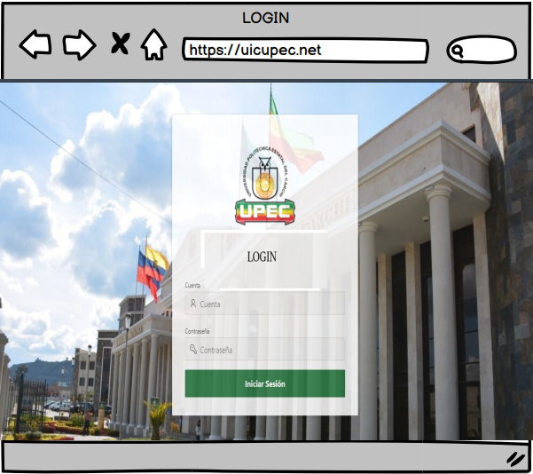Interfaz de inicio de sesión para ingresar al sistema satisfactoriamente una vez introducidas las credenciales.

Una vez ingresado al sistema se muestra la interfaz principal llamada docentes, la barra de navegación con sus demás vistas, en la vista docentes se observa la información.

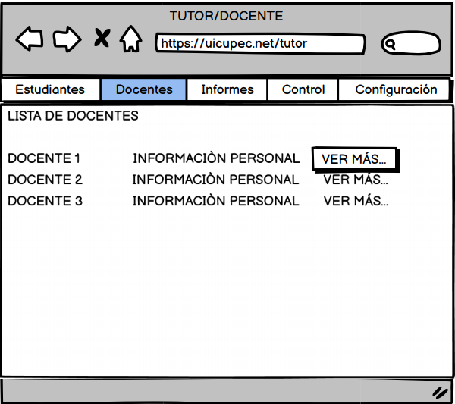

Esta interfaz permite registrar un nuevo docente en el sistema, también se pueden actualizar, eliminar, buscar la información registrada.

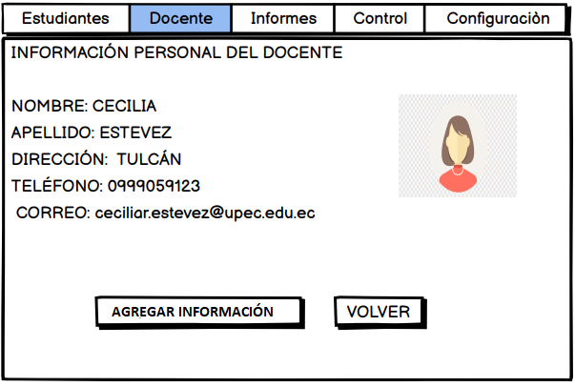

Esta interfaz muestra la vista para poder cambiar la información del usuario administrador, sus credenciales, datos personales.

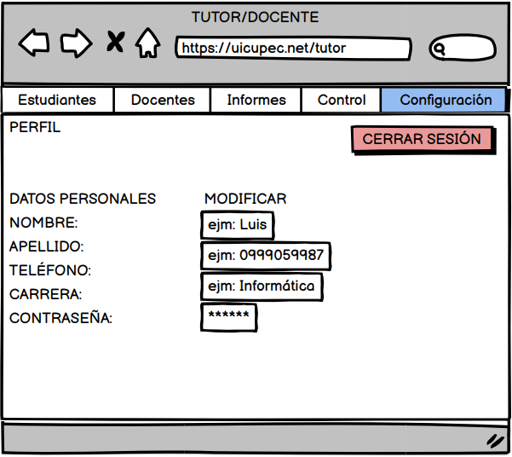

Esta interfaz muestra la información sobre los estudiantes, al igual que las vistas anteriores, en esta vista se puede agregar nueva información.

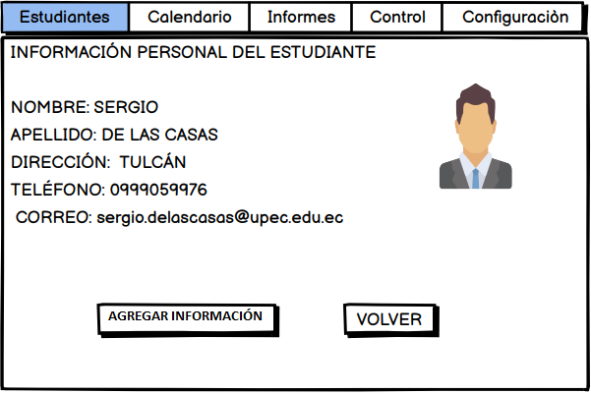

Al igual que la vista anterior esta permite modificar la información ingresada, al igual que eliminar la información

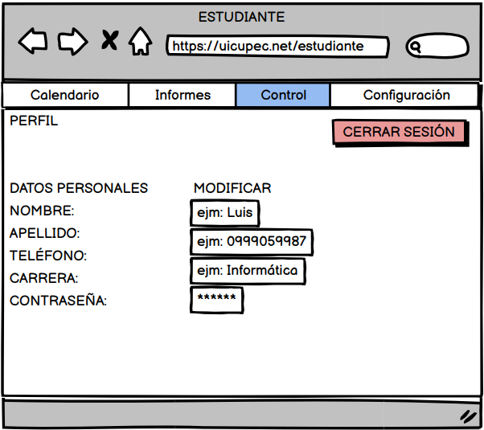

En la interfaz para llevar control sobre la lista de verificación (checklist) de los estudiantes.

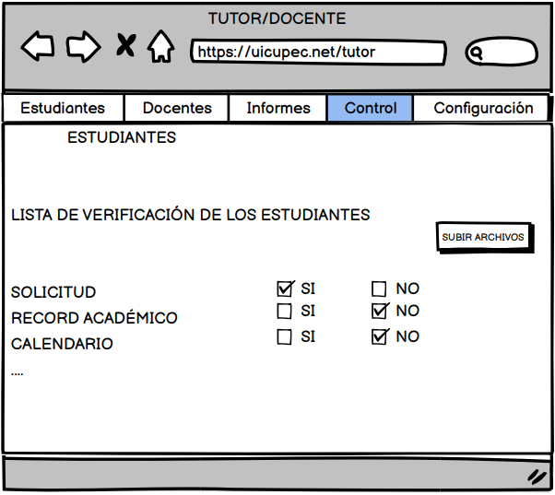

Esta interfaz puede subir los archivos de la lista de verificación.

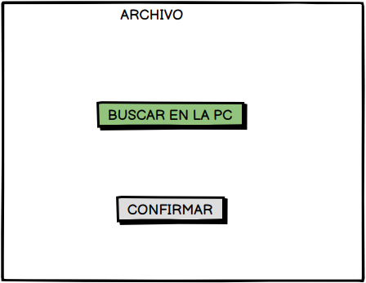

También la contraseña del usuario puede ser actualizada.

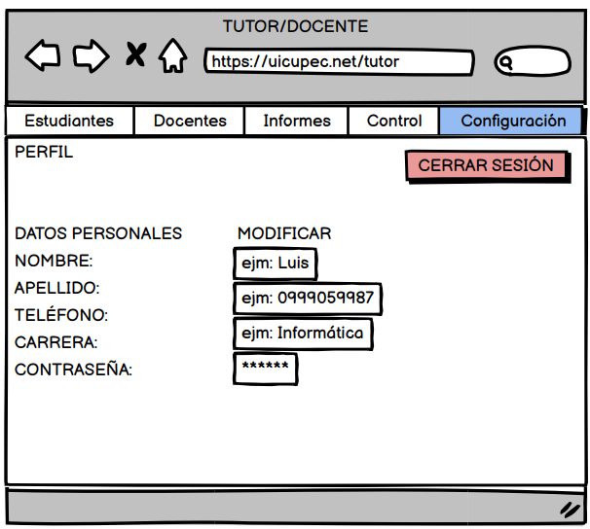

**Diseño del sistema**

Estas interfaces fueron desarrolladas bajo el Framework Laravel 8 que está basado en el lenguaje de programación PHP, reduciendo el tiempo de desarrollo del sistema, además en el diseño se usó Tailwind CSS para mejorar los estilos mejorando la parte visual del software. Al iniciar sesión se debe ingresar con el correo electrónico y la contraseña que han sido registradas.

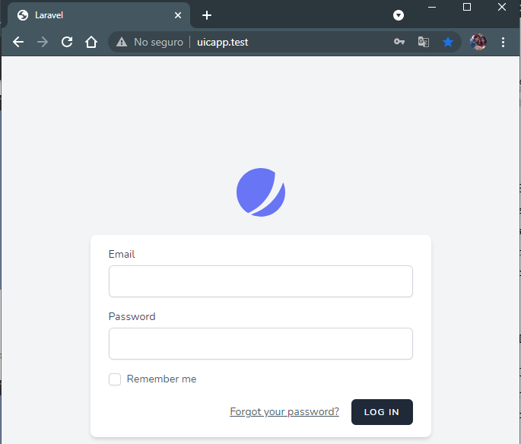

Si el usuario ha perdido su contraseña debe ingresar al enlace de recuperación de contraseña para que sea enviado el link para restablecer la contraseña e ingresar al sistema.

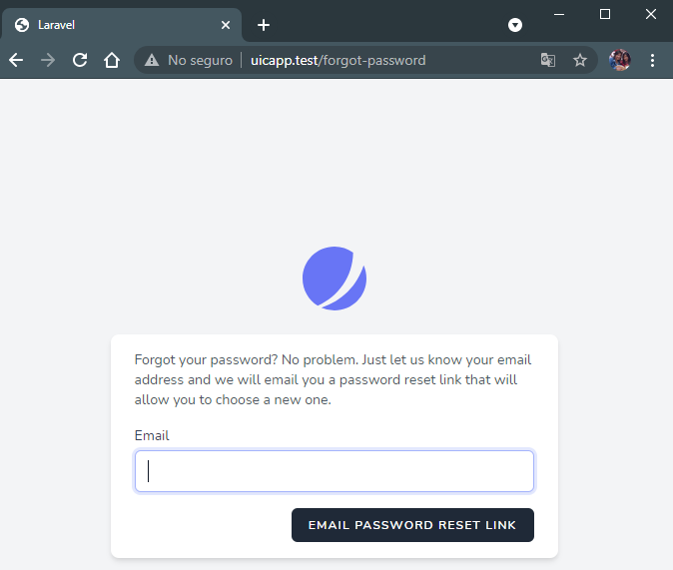

En la pantalla principal del sistema, se encuentra la vista docentes, y se visualiza el el formulario para agregar nuevo docente, y también ver los registros que han sido ingresados con anterioridad.

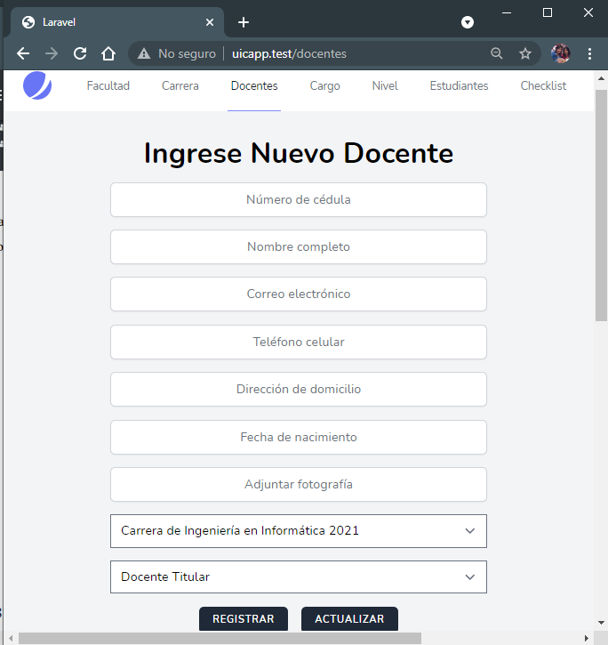

Una vez ingresada la información se puede visualizar en la parte inferior los registros que han sido agregados.

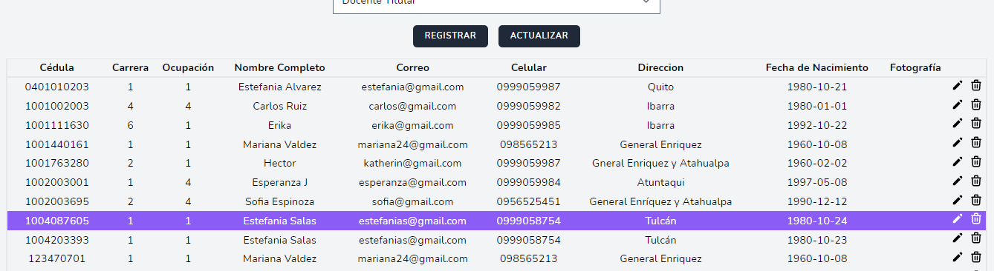

Así como también las demás vistas llamadas, facultad, cargo, estudiantes, checklist, avances, proyectos cuentan con los formularios para ingresar la información correspondiente e igualmente visualizar la información, De esta manera se puede llevar el control y seguimiento de titulación.

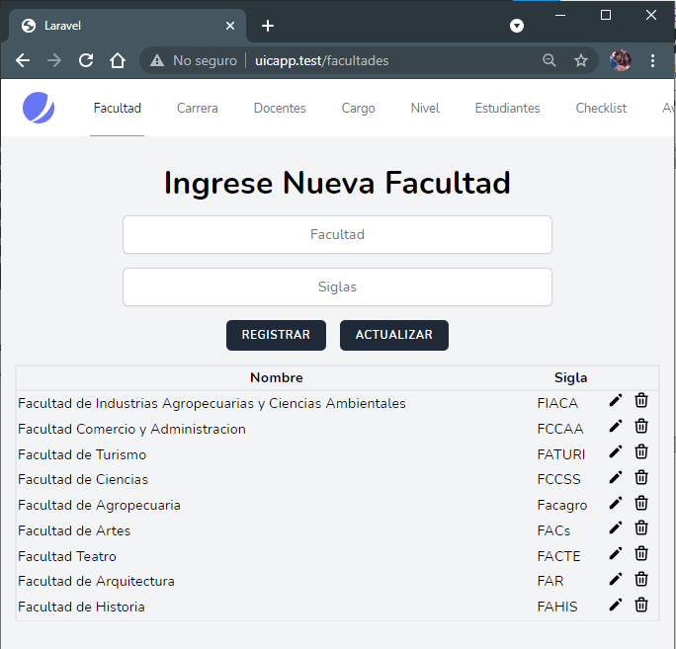

En la vista Carrera, se muestra el formulario para poder ingresar una nueva carrera, en la parte inferior se puede visualizar los registros de los datos ingresados anteriormente.

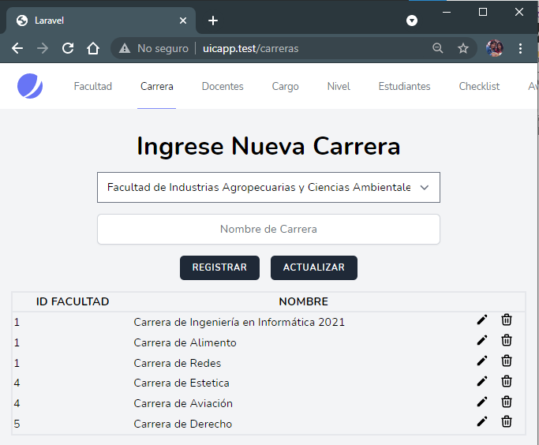

En la vista Cargo, se muestra el formulario para poder ingresar una nueva carrera, en la parte inferior se puede visualizar los registros de los datos ingresados anteriormente.

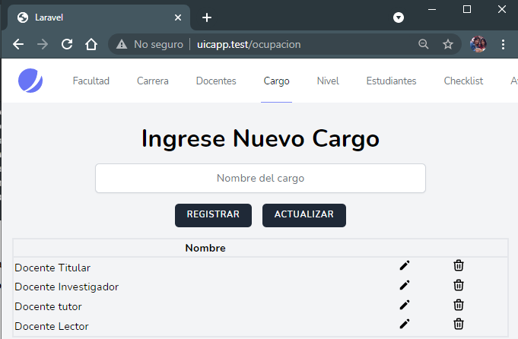

En la vista Nivel, se muestra el formulario para poder ingresar una nueva carrera, en la parte inferior se puede visualizar los registros de los datos ingresados anteriormente.

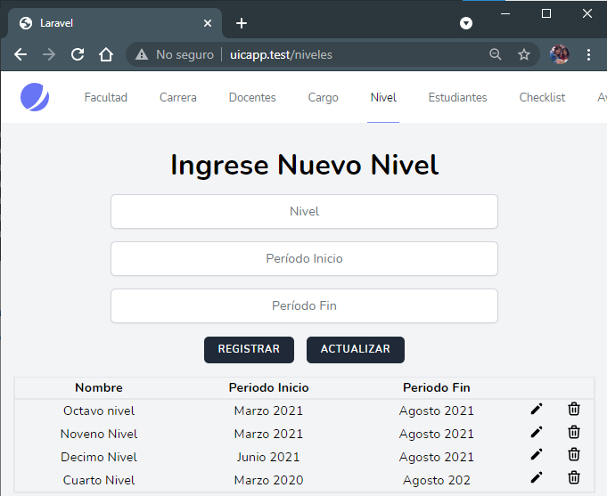

En la vista Estudiante, se muestra el formulario para poder ingresar una nueva carrera, en la parte inferior se puede visualizar los registros de los datos ingresados anteriormente.

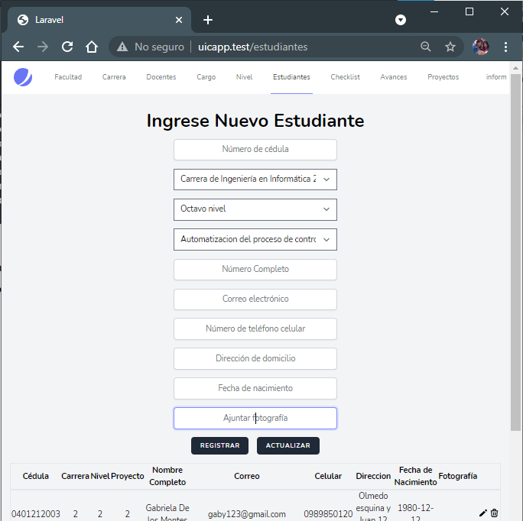

En la vista Checklist, se muestra el formulario para poder ingresar una nueva carrera, en la parte inferior se puede visualizar los registros de los datos ingresados anteriormente.

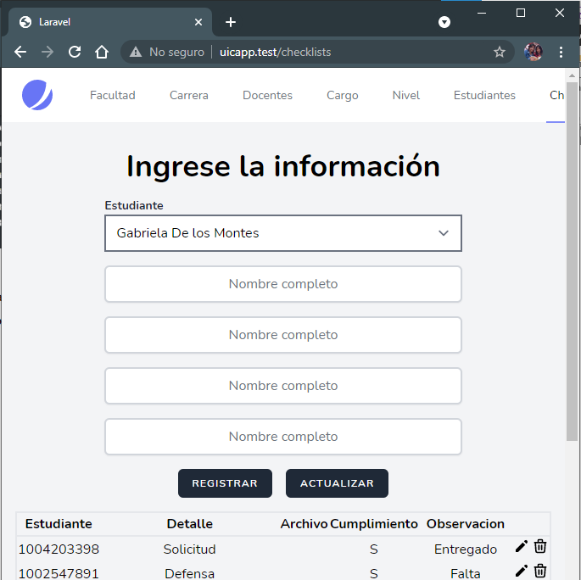

En la vista Avances, se muestra el formulario para poder ingresar una nueva carrera, en la parte inferior se puede visualizar los registros de los datos ingresados anteriormente.

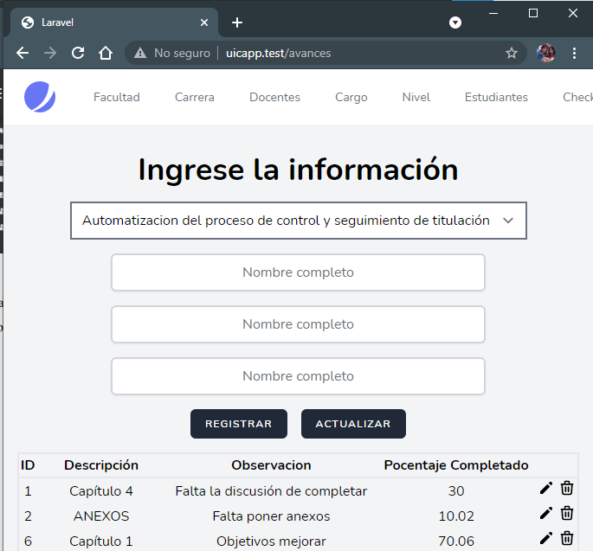

En la vista Proyectos, se muestra el formulario para poder ingresar una nueva carrera, en la parte inferior se puede visualizar los registros de los datos ingresados anteriormente.

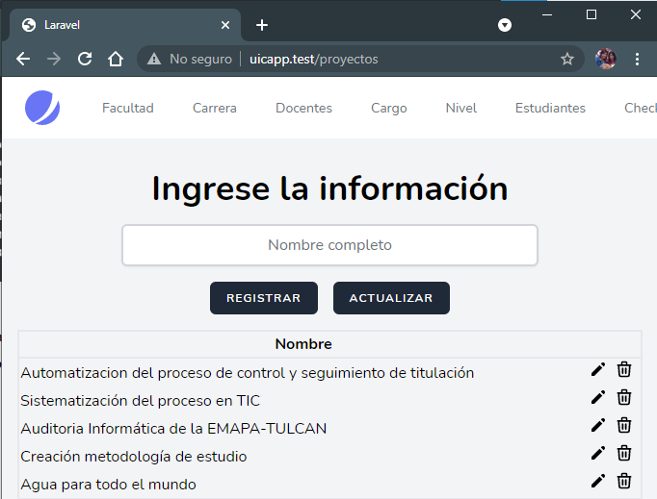

En la vista Perfil, se puede visualizar la información del usuario como su correo electrónico y contraseña, también la actualización de contraseña, la autenticación en dos pasos, las sesiones en los navegadores que se encuentra iniciado sesión y finalmente la opción para eliminar la cuenta si el usuario lo desea..

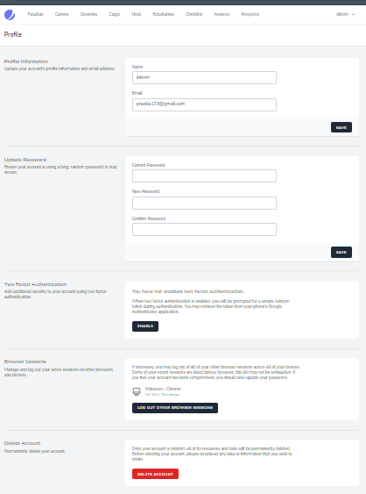

## DISCUSIÓN

Para el desarrollo de la investigación se planteó 4 objetivos, 1 objetivo general y 3 objetivos específicos, los mismos que se encuentran detallados en el capítulo 1, logrando el cumplimiento de cada uno de ellos. La metodología que se utilizó fue el enfoque cualitativo puesto que la recolección de información se hizo mediante encuestas para medir el nivel de interés de las herramientas informáticas actualizadas en el proceso de titulación. La población y muestra que se obtuvo fue finita, con un total de docentes de la carrera, dando como resultado que las herramientas informáticas si mejoran el proceso de titulación al momento de obtener la información en cualquier momento y en cualquier lugar y para disminuir el tiempo de entrega de resultados del proceso Aceptando la hipótesis : el uso de herramientas informáticas actualizadas para procesos de titulación, mejoran el proceso de titulación en la Unidad de Integración Curricular de la Carrera de Computación e Informática de la Universidad Politécnica Estatal del Carchi. Los problemas encontrados en la investigación surgieron a causa de la pandemia mundial que afectó a todo el mundo por lo que no se podía realizar la encuesta a los estudiantes y docentes.

# V. CONCLUSIONES Y RECOMENDACIONES



## CONCLUSIONES

Se logró identificar las herramientas informáticas que se utilizan en la Unidad de Integración Curricular, con un nivel bajo de personas que no conocían las herramientas informáticas que se utilizan.

Se logró determinar la pertinencia herramientas informáticas en la Unidad de Titulación pues hay un alto nivel de personas que consideran que las herramientas informáticas deben presentar la información en el momento en que se requiera y las actualmente los instrumentos que se utilizan no cumplen con los requerimientos.

La automatización del proceso se llevó a cabo puesto que existe un nivel alto de personas que consideran que esto sería de gran ayuda y beneficio para el proceso de titulación en la Unidad de Integración Curricular de la Carrera de Computación e Informática.

## RECOMENDACIONES

Analizar técnicas adecuadas para obtener información necesaria para el desarrollo del proyecto porque de ello dependerá que sea realizado en un tiempo más corto.

Considerar el mejor tipo de aplicativo que beneficiara a la empresa, y así poder evaluar y escoger las herramientas de desarrollo adecuadas para el proyecto.

Se recomienda realizar varias revisiones y pruebas al aplicativo para descartar posibles fallas

Se recomienda hacer uso del manual del usuario en caso de tener dudas sobre el manejo de la aplicación y así evitar inconvenientes en su funcionamiento.

# VI. REFERENCIAS BIBLIOGRAFÍAS

Arroyuelo, J., Genaro, D., Eugenia, M., Grosso, A., Ludueña, V., Reyes, N. S., ... & Paredes, R. (2019, July). Aportes a nuevos modelos de bases de datos. In XXI Workshop de Investigadores en Ciencias de la Computación (WICC 2019, Universidad Nacional de San Juan).

Bravo, L. E. C., Ortiz, J. A. T., & López, H. J. F. (2017). Uso de las herramientas informáticas educacionales para la enseñanza de la resistencia de materiales. Revista Virtual Universidad Católica del Norte, (50), 299-321.

Cadena, S. G., Herrera, J. D. O., & Pazmiño, X. D. L. A. E. (2017). Unidades De Titulación En La Universidad Central Del Ecuador: Realidades Y Retos. Innova Research Journal, 2(8.1), 385-396.

Chambers, A., & Herardo, C. (2015). Implementación De Un Aula Virtual Para La Gestión Académica Bajo La Metodología De Proyectos Agil–Scrunban.-Módulo De Seguimiento Y Control Del Proceso De Titulación Para La Carrera De Ingeniería En Sistemas Computacionales De La Universidad De Guayaquil (Doctoral Dissertation, Universidad De Guayaquil. Facultad De Ciencias Matemáticas Y Físicas. Carrera De Ingeniería En Sistemas Computacionales).

Díaz, M. A. G. (2015). Bases de Datos. Centro Cultural Itaca SC.

Duarte, M. (2018). La automatización: su impacto global y regional. Recuperado de https://www.alainet.org/es/articulo/195441

Dueñas, W. R. R. (2015). Herramientas informáticas libres para los desórdenes de la comunicación humana. Revista Ciencias De La Salud, 13(2), 271-284.

Escuela Politécnica Nacional. (2017). Sistema de administración estudiantil web – saew. Recuperado de https://www.epn.edu.ec/saew/.

Faustino, A., Gungula, E. W., & Díaz, E. C. (2015). Formación de conceptos matemáticos mediante herramientas informáticas en el perfil pedagógico. Multiciencias, 15(2), 226-237.

Florencio, A. (2017). *Comparativa de los principales sistemas gestores de Bases de Datos (SGBD).* Recuperado de https://www.cursosgis.com/comparativa-de-los-principales-sistemas-gestores-de-bases-de-datos-sgbd/

García Rueda, A., Patino Tovar, D. M., Galindo, L. J., & Oscar, T. N. (2018). Propuesta de diseño de un tablero de control como sistema de inteligencia de negocios para el seguimiento de los proveedores en el área de compras de la empresa de consultoría y construcción Daniel Bejarano Arquitectos.

Giraldo, J. C., Jiménez, J., & Tabares, M. S. (2017). Modelo para optimizar el proceso de gestión de negocio combinando minería de procesos con inteligencia de negocios desde almacenes de datos. Revista Espacios, 38(02).

Gonzales Vasquez, A. C., Villar, C., & Eleazar, A. (2019). Implementación de un sistema de información web para mejorar el proceso de control del área de recepción en la empresa La Posada de Jesús–Cajamarca, 2018.

Gómez, J. (2016). Implementando scrum + rad para la gestión y desarrollo de proyectos de software en equipos de trabajo con personal limitado y eventual. *Programación Matemática y Software, 8*(3), 52-64. Recuperado de http://www.progmat.uaem.mx:8080/Vol8num3/vol8num3art7.pdf

Manosalvas, S. (2014). *Lenguajes de Programación cuadro comparativo.* Recuperado de https://blog.buhoos.com/lenguajes-de-programacion-cuadro-comparativo/

Matos (2018). Investigación Bibliográfica: Definición, Tipos, Técnicas. Recuperado de https://www.lifeder.com/investigacion-bibliografica/

Mendoza, J. M. H., & Mendoza, S. L. H. (2019). Etapas Del Proceso Administrativo. Boletín Científico De La Escuela Superior De Atotonilco De Tula, 6(11).

Occam Agencia Digital, (2017). *Diferencias aplicaciones móviles y aplicaciones web.* Recuperada de https://www.occamagenciadigital.com/blog/diferencias-similitudes-aplicaciones-moviles-aplicaciones-web

Otero, A. (2018). *Enfoques de investigación.* Recuperado de https://www.researchgate.net/profile/Alfredo_Otero-Ortega/publication/326905435_ENFOQUES_DE_INVESTIGACION/links/5b6b7f9992851ca650526dfd/ENFOQUES-DE-INVESTIGACION.pdf

QuestionPro. (2018). ¿Qué es la investigación descriptiva? Recuperado de https://www.questionpro.com/blog/es/investigacion-descriptiva/

Riera, J. M. M., Rodriguez, C. J. M., & Franco, M. L. L. (2017). Beneficios de utilizar software BPM en los procesos de la Facultad de Ciencias Administrativas de la Universidad de Guayaquil. INNOVA Research Journal, 1-11.

Ríos, J. R. M., Ordóñez, M. P. Z., Segarra, M. J. C., & Zerda, F. G. G. (2018). Comparación de metodologías en aplicaciones web. 3C Tecnología: glosas de innovación aplicadas a la pyme, 7(1), 1-19.

Rodríguez, C. A. (2018). Evolución del desarrollo y herramientas de administración de infraestructura de aplicaciones web (Doctoral dissertation, Facultad de Informática).

Semerena. (2018). ¿Qué es la Investigación Exploratoria? Recuperado de https://www.questionpro.com/blog/es/investigacion-exploratoria/

Supelano, K. L. (2015). Modelo de automatización de procesos para un sistema de gestión a partir de un esquema de documentación basado en Business Process Management (bpm). Universidad & Empresa, 17(29), 131-155.

Tapia, J. A. R., Ávila, M. M., & Paz, M. D. L. L. S. (2016). El impacto de las TICs en la calidad de la educación superior. Revista de investigación en ciencias contables y administrativas, 1(1).

Universidad Nacional Autónoma de México. (2017). *Herramientas informáticas como apoyo a la gestión por resultados.* Recuperado de http://fcaenlinea1.unam.mx/anexos/1214/1214_u1_act3#:~:text=Por%20herramientas%20inform%C3%A1ticas%20entendemos%20el,%2C%20redes%20de%20telecomunicaciones%2C%20etc.

Universidad Rey Juan Carlos. (2019). *Reglamento sobre Trabajo Fin de Grado.* https://www.urjc.es/images/facultades/fcjs/docs/normativa.pdf.

Universidad Politécnica Estatal del Carchi. (2019). *Reglamento de sustentación, titulación e incorporación-UPEC.* Recuperado de http://181.198.77.137/bitstream/123456789/49/1/R.114-CSUP-2019.pdf

Universidad Técnica de Machala (2015). Reglamento del sistema de titulación de la UTMACH. https://drive.google.com/file/d/1NGYe_N-9X25ev9QdnHGnpHx4rtc4GDWm/view

Vallejo Pérez, R. A., & Noboa Ramírez, L. E. (2016). Normativa De Titulación En La Universidad Central Del Ecuador: Creación De La Unidad de Integración Curricular (Bachelor's Thesis, Quito: Uce.).

Viewnext. (2019). *Kanban aplicado al desarrollo de software.* Recuperado de https://www.viewnext.com/kanban-desarrollo-software/

**VII.** ANEXOS

**Anexo 1:** Certificado o Acta del Perfil de Investigación

**Anexo 2:** Certificado del abstract por parte de idiomas

**Anexo 3:** Guion de la entrevista

**UNIVERSIDAD POLITECNICA ESTATAL DEL CARCHI FACULTAD DE**

**INDUSTRIAS AGROPECUARIAS Y CIENCIAS AMBIENTALES CARRERA DE**

**INGENIERIA EN INFORMATICA**

ENTREVISTA DIRIGIDA AL COORDINADOR DE LA UNIDAD DE INTEGRACIÓN CURRICULAR DE LA CARRERA DE COMPUTACIÓN E INFORMÁTICA. **Objetivo:** recopilar información para la “Automatización del proceso de control y seguimiento de la Unidad de Integración Curricular de la Carrera de Ingeniería en Informática de la Universidad Politécnica Estatal del Carchi”

**PREGUNTAS**

**Podría explicar en qué consiste el proceso de titulación**

**__________________________________________________________________________________________________________________________________________________________________________________________________________________**

**¿Cómo se encuentra organizado el proceso de titulación?**

**__________________________________________________________________________________________________________________________________________________________________________________________________________________**

**¿Cuáles son las políticas y reglamentos con los que cuenta la unidad de titulación para el control y seguimiento del proceso de titulación?**

**__________________________________________________________________________________________________________________________________________________________________________________________________________________**

**¿Qué actividades realiza la unidad de titulación?**

**__________________________________________________________________________________________________________________________________________________________________________________________________________________**

**¿Quiénes interviene en el proceso de titulación?**

**__________________________________________________________________________________________________________________________________________________________________________________________________________________**

**¿Qué funciones cumple usted dentro del proceso de titulación?**

**__________________________________________________________________________________________________________________________________________________________________________________________________________________**

**¿Cuenta la unidad de titulación de la carrera con sistema para llevar el control y seguimiento del proceso de titulación?**

**__________________________________________________________________________________________________________________________________________________________________________________________________________________**

**Actualmente, ¿con que herramientas se maneja el proceso de titulación?**

**__________________________________________________________________________________________________________________________________________________________________________________________________________________**

**¿Qué problemas encuentra en el manejo del proceso de titulación?**

**__________________________________________________________________________________________________________________________________________________________________________________________________________________**

**¿El proceso de titulación es ágil?**

**____________________________________________________________________________________________________________________________________________**

**¿Qué funciones desearía que realice el sistema?**

**____________________________________________________________________________________________________________________________________________**

**UNIVERSIDAD POLITECNICA ESTATAL DEL CARCHI FACULTAD DE**

**INDUSTRIAS AGROPECUARIAS Y CIENCIAS AMBIENTALES CARRERA DE**

**INGENIERIA EN INFORMATICA**

ENTREVISTA DIRIGIDA A LA DIRECTORA DE LA UNIDAD DE INTEGRACIÓN CURRICULAR DE LA CARRERA DE COMPUTACIÓN E INFORMÁTICA. **Objetivo:** recopilar información para la “Automatización del proceso de control y seguimiento de la Unidad de Integración Curricular de la Carrera de Ingeniería en Informática de la Universidad Politécnica Estatal del Carchi”

**PREGUNTAS**

**Podría explicar brevemente como está organizado el proceso de titulación en la Carrera**

**__________________________________________________________________________________________________________________________________________________________________________________________________________________**

**¿Cuáles son las políticas y reglamentos con los que cuenta la unidad de titulación para el control y seguimiento del proceso de titulación?**

**__________________________________________________________________________________________________________________________________________________________________________________________________________________**

**Debido a que cambió el nombre y reglamento de la Unidad de Integración Curricular ¿afectó tal vez de alguna manera la manera en que se manejaba antes el proceso?**

**__________________________________________________________________________________________________________________________________________________________________________________________________________________**

**¿Quiénes interviene en el proceso de titulación en la Carrera?**

**__________________________________________________________________________________________________________________________________________________________________________________________________________________**

**¿Qué funciones cumple usted dentro del proceso de titulación?**

**__________________________________________________________________________________________________________________________________________________________________________________________________________________**

**¿Cuenta la unidad de titulación de la carrera con sistema para llevar el control y seguimiento del proceso de titulación?**

**__________________________________________________________________________________________________________________________________________________________________________________________________________________**

**Actualmente, ¿con que herramientas se maneja el proceso de titulación?**

**__________________________________________________________________________________________________________________________________________________________________________________________________________________**

**¿Qué información y cómo se respalda dentro de la Carrera del proceso de titulación?**

**__________________________________________________________________________________________________________________________________________________________________________________________________________________**

**¿Cómo organiza el proceso de titulación juntamente con el coordinador de la Unidad de Integración Curricular para que se realice de la mejor manera posible?**

**__________________________________________________________________________________________________________________________________________________________________________________________________________________**

**¿Qué problemas encuentra en el manejo del proceso de titulación?**

**__________________________________________________________________________________________________________________________________________________________________________________________________________________**

**¿Qué funciones desearía que realice el sistema?**

**____________________________________________________________________________________________________________________________________________**

**Anexo 4:** Matriz de concordancia

**Anexo 5:** Tabulación de la encuesta

**Anexo 6:** Certificado de conformidad

**Anexo 7:** Plan de desarrollo de software

**METODOLOGIA (ANEXO PLAN DE DESARROLLO DE SOFTWARE).**

**PLAN DE DESARROLLO DE SOFTWARE**

**Proyecto**

“Automatización del proceso de control y seguimiento de la Unidad de Integración Curricular de la Carrera de Ingeniería en Informática de la Universidad Politécnica Estatal del Carchi”

**Título**

Plan de Desarrollo de Software

Unidad de Integración Curricular App - UICAPP

**Generado por**

Siza Imbaquingo Katherin Elizabeth

**Aprobado por**

MSc. Georgina Arcos (directora de la Carrera de Ingeniería en Informática de la Universidad Politécnica Estatal del Carchi)

**GENERALIDADES DEL PROYECTO**

Nombre de proyecto de desarrollo: “Automatización del proceso de control y seguimiento en la Unidad de Integración Curricular de la Carrera de Ingeniería en Informática de la Universidad Politécnica Estatal del Carchi”

**Descripción del proyecto**

Dentro de la Universidad Politécnica Estatal del Carchi se encuentra la Unidad de Titulación de la Carrera de Ingeniería en Informática, donde se controla el proceso de titulación a través de los avances de los estudiantes que pertenecen a la Unidad de Titulación siempre que cumplan los requisitos mínimos.

En la Unidad de Integración Curricular el proceso de control y seguimiento lo realizan por medio de herramientas ofimáticas y documentación física para llevar el registro de información acerca de los estudiantes que están cursando en dicho proceso.

El personal encargado de manejar la Unidad de Integración Curricular de la Carrera ha venido realizando un buen desempeño en el proceso de control y seguimiento por medio de las herramientas ofimáticas, pero hoy en día la automatización de procesos, tiene como finalidad de mejorar la productividad, esto quiere decir reduciendo tiempo y mejorando costos a nivel de proyecto.

De esta manera se impulsó la realización de un sistema web el cual permita mejorar el proceso de control y seguimiento de titulación en los cuales se detallan los requerimientos funcionales de cada parámetro a desarrollar por ende se trabajó utilizando métricas y lineamientos establecidos en la Unidad y a su vez haciendo uso de las herramientas tecnológicas y entornos de desarrollo con el fin de proponer un sistema web para la Unidad de Integración Curricular.

Por tal motivo la Unidad se interesó en el desarrollo del sistema web, además de que existen personas capacitadas para realizar la administración y mantenimiento del mismo para ellos se analizó, planificó y desarrollo el sistema siguiente los lineamientos, el cumplimiento de las necesidades y valor agregado del proyecto.

Las especificaciones dadas en la Unidad de Integración Curricular indican que se trabaja mediante gestión documental y rigiéndose a los reglamentos de Educación Superior, así como también el reglamento interno de la unidad de integración curricular, titulación e incorporación por lo que la entrevista a los involucrados fue importante para obtener los requerimientos y partir de este punto para el desarrollo del sistema.

**Propósito**

La Unidad de Integración Curricular es eje fundamental dentro del proceso de control y seguimiento de titulación, actualmente constan del manejo de varias actividades en los cuales interactúan los docentes, estudiantes, y encargados de la Unidad, etc.

Cada actividad es una parte fundamental dentro de la misma, sin embargo, existen inconvenientes con respecto al proceso de control y seguimiento de titulación que tiene como objetivo agilizar la documentación de cada estudiante en la duración del proceso para solventar las inquietudes de cada usuario por lo que se procede a realizar el **“Sistema web UICAPP”**

Dentro de la Unidad de Integración Curricular, el proceso de control y seguimiento es manejado por medio de herramientas ofimáticas mediante una matriz en Excel, algunos campos no son bien definidos, se hace uso de la documentación física, la cual es archivada en carpetas por cada estudiante que pertenece a la Unidad, misma que se puede perder por alguna razón exterior, además que la información muchas de las veces es demorada por parte de los encargados.

De ahí surge el interés del desarrollo del sistema web que permita la automatización del proceso de control y seguimiento de titulación, y brindando la disponibilidad de la información con el fin de que todos los datos de los estudiantes, docentes y encargados estén bien definidos para continuar con el desarrollo del sistema solicitado.

**Alcance**

El sistema de gestión de información está dirigido a la directora de carrera y el coordinador de la Unidad de Integración Curricular tutores y lectores, coordinador(a) de la UIC, director(a) de la carrera, el cual es accesible desde cualquier lugar al ser un sistema web. Las funcionalidades del sistema tienen como finalidad crear, recuperar, actualizar y eliminar datos de las actividades que se realizan en la Unidad, otorgar permisos, almacenar documentos, además cuenta con una opción para ingresar al sitio con su respectivo rol.

El aplicativo web no está vinculado con ningún sistema externo como el sistema integrado de la UPEC.

**Objetivos**

La propuesta es el desarrollo de un sistema web usando metodologías de desarrollo de software que ayude al manejo del proceso de control y seguimiento de titulación en la Unidad de Integración Curricular de la Carrera de Ingeniería en Informática de la UPEC.

Específicos

* Determinar el levantamiento de requerimientos mediante una entrevista para especificar los requerimientos para el desarrollo sea adecuado a las necesidades de la Unidad de Integración Curricular de la Carrera de Ingeniería en Informática de la UPEC.
* Construir los diagramas de flujo mediante el modelado UML para la visualización, especificación de los procesos necesarios y su respectiva documentación.
* Desarrollar un prototipo de software a través de la herramienta Balsamiq para el diseño de las interfaces y la navegación entre las posibles vistas que tendrá el usuario final.
* Establecer las herramientas de desarrollo mediante comparativas de características para la elección de tecnologías adecuadas para la construcción del sistema web.
* Codificar las funcionalidades del sistema utilizando las tecnologías escogidas brindando soluciones a la Unidad de Titulación de la Carrera de Ingeniería en Informática de la UPEC.
* Realizar pruebas de funcionamiento del sistema para la corrección de posibles errores.
* Desplegar el sistema en un servidor web, para que esté disponible desde cualquier lugar.

**Asunciones y restricciones**

Asunciones

* Conexión a internet inestable afectando el acceso a la información
* Sobrecarga del servidor afecta al sistema web.

Restricciones

* Espacio limitado para el alojamiento de archivos.
* Posible incompatibilidad responsiva con diferentes navegadores.
* Las actualizaciones, modificaciones o mantenimiento no están contempladas no están inmiscuidos o forman parte en el proyecto inicial.

**Artículos y artefactos a entregar**

**Manual de usuario**

Es una guía, un documento de comunicación que proporciona ayuda al usuario que va a hacer uso del sistema a tener claro su funcionamiento a través de pasos a seguir.

**Diagramas UML**

En los siguientes diagramas se visualiza la interacción del usuario:

1. Diagrama de Clases

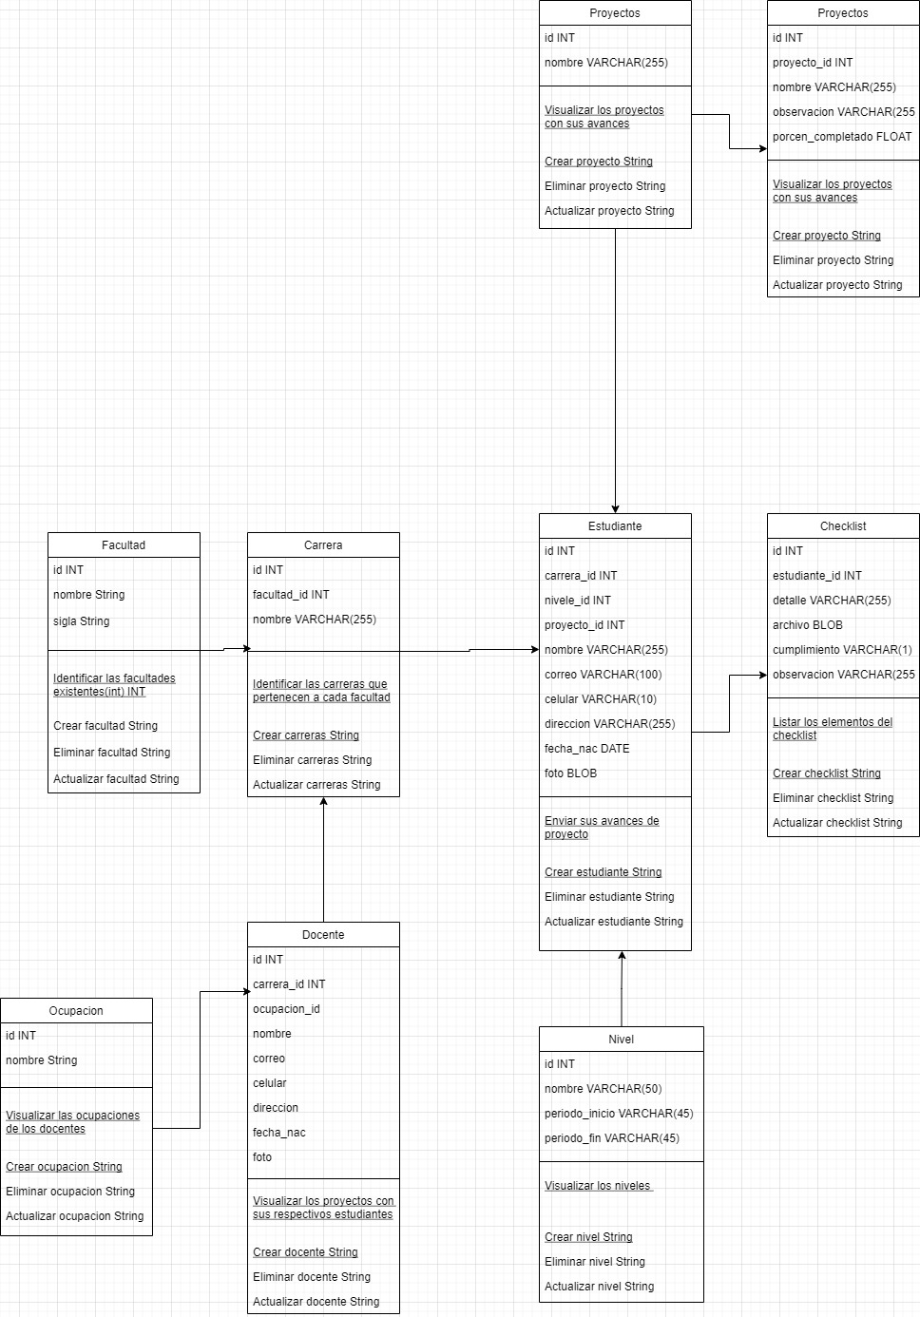

* Clase: Facultad

Describe los atributos de cada facultad que esté registrada y permite visualizar las facultades creadas.

**Tabla 9.** Diagrama de Clases Facultad

|  |  |  |
| --- | --- | --- |
| **Atributos** | **Tipo** | **Descripción** |
| Id | Int | Identificador único docente |
| Nombre | Varchar(255) | Nombre de cada facultad |
| Siglas | Varchar(30) | Siglas de cada facultad |

* Clase: Carrera

Describe los atributos de cada carrera, el nombre y está relacionado con la tabla facultad para identificar las carreras que pertenecen a cada facultad.

**Tabla 10.** Diagrama de Clases Carrera

|  |  |  |
| --- | --- | --- |
| **Atributos** | **Tipo** | **Descripción** |
| Id | Int | Identificador único docente |
| Facultad_id | Int | Identificador único facultad |
| Nombre | Varchar(255) | Identificador único carrera |

* Clase: Ocupación

Descripción de los atributos de la ocupación para identificar los cargos que puede tener un docente.

**Tabla 11.** Diagrama de Clases Ocupación

|  |  |  |
| --- | --- | --- |
| **Atributos** | **Tipo** | **Descripción** |
| Id | Int | Identificador único de la ocupación |
| Nombre | Varchar(100) | Nombre de cada ocupación |

* Clase: Docentes

Describe los atributos de cada docente que está registrado y permite agregar, actualizar, eliminar y consultar los docentes registrados, está relacionado con la carrera, la ocupación

**Tabla 12.** Diagrama de Clases Docentes

|  |  |  |
| --- | --- | --- |
| **Atributos** | **Tipo** | **Descripción** |
| Id | Int | Identificador único de ciudadanía del docente |
| Carrera_id | Int | Identificador único carrera |
| Ocupacion_id | Int | Identificador único ocupación |
| Nombre | Varchar(255) | Nombre completo del usuario |
| Correo | Varchar(100) | Correo electrónico del usuario |
| Celular | Varchar(10) | Celular del usuario |
| Direccion | Varchar(255¡ | Dirección del usuario |
| Fecha_nac | Date | Fecha de nacimiento del usuario |
| Foto | Blob | Fotografía del usuario |

* Clase: Nivel

Describe los atributos del nivel a los que pueden pertenecen los estudiantes, pueden ser creados, actualizados, eliminados y consultados, juntamente con el período académico de inicio y el final del período académico.

**Tabla 13.** Diagrama de Clases Facultad

|  |  |  |
| --- | --- | --- |
| **Atributos** | **Tipo** | **Descripción** |
| Id | Int | Identificador único de nivel |
| Nombre | Varchar(50) | Nombre identificativo del nivel |
| Periodo_inicio | Varchar(45) | Periodo de inicio de semestre |
| Periodo_fin | Varchar(45) | Periodo de fin de semestre |

* Clase: Proyecto

En la tabla proyecto se puede visualizar el nombre de los proyectos, también se puede crear, actualizar, eliminar y consultar los proyectos registrados.

**Tabla 14.** Diagrama de Clases Facultad

|  |  |  |
| --- | --- | --- |
| **Atributos** | **Tipo** | **Descripción** |
| Id | Int | Identificador único del proyecto |
| Nombre | Varchar(255) | Nombre del proyecto |

* Clase: Avances

En la tabla avance se describe los atributos de cada proyecto con su avance con el identificador único del proyecto para controlar los avances de los proyectos.

**Tabla 15.** Diagrama de Clases Avances

|  |  |  |
| --- | --- | --- |
| **Atributos** | **Tipo** | **Descripción** |
| Id | Int | Identificador único del avance |
| Proyecto_id | Int | Identificador único del proyecto |
| Nombre | Varchar(255) | Nombre de los avances |
| Observacion | Varchar(255) | Observación de los avances |
| Porcen_completado | Float | Porcentaje completado de los avances |

* Clase: Estudiante

Describe los atributos de cada estudiante que está registrado y permite agregar, actualizar, eliminar y consultar los estudiantes registrados, está relacionado con la carrera, nivel, proyecto para controlar los avances que tiene el estudiante con respecto a su proyecto.

**Tabla 16.** Diagrama de Clases Estudiante

|  |  |  |
| --- | --- | --- |
| **Atributos** | **Tipo** | **Descripción** |
| Id | Int | Identificador único de ciudadanía del estudiante |
| Carrera_id | Int | Identificador único de carrera |
| Nivel_id | Int | Identificador único del nivel |
| Proyecto_id | Int | Identificador único del proyecto |
| Nombre | Varchar(255) | Nombre completo del usuario |
| Correo | Varchar(100) | Correo electrónico del usuario |
| Celular | Varchar(10) | Celular del usuario |
| Direccion | Varchar(255¡ | Dirección del usuario |
| Fecha_nac | Date | Fecha de nacimiento del usuario |
| Foto | Blob | Fotografía del usuario |

* Clase: Checklist

Describe los atributos de la lista de verificación en este caso llamada checklist que se registra y permite agregar, actualizar, eliminar y consultar los archivos registrados, está relacionado con la tabla estudiante para controlar los archivos que tiene el estudiante entregado.

**Tabla 17.** Diagrama de Clases Checklist

|  |  |  |
| --- | --- | --- |
| **Atributos** | **Tipo** | **Descripción** |
| Id | Int | Identificador único de checklist |
| Estudiante_id | Int | Identificador único de ciudadanía del estudiante |
| Detalle | Varchar(255) | Detalle de los archivos a registrar |
| Archivo | Blob | Archivo que va a ser subido |
| Cumplimiento | Varchar(1) | Cumplimiento de los archivos entregados |
| Observación | Varchar(255) | Observación del archivo entregado |

1. Diagrama de Procesos

* Proceso: Registro

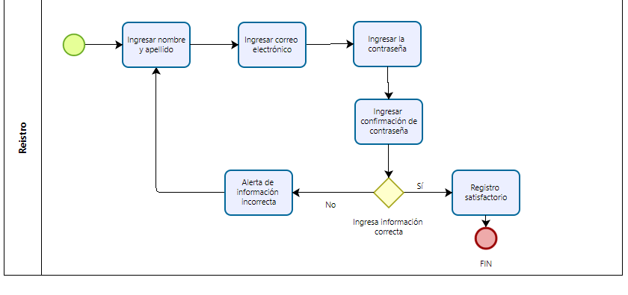

* Proceso: Inicio de Sesión

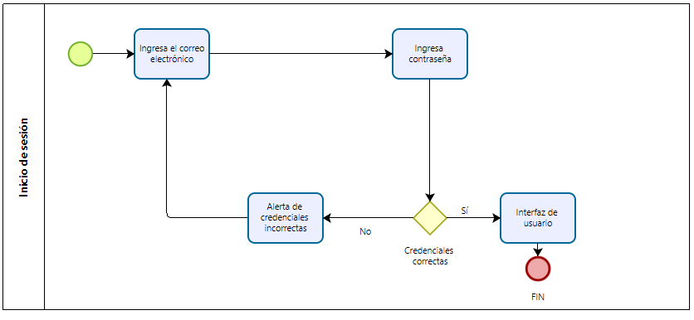

* Proceso: Reestablecer contraseña

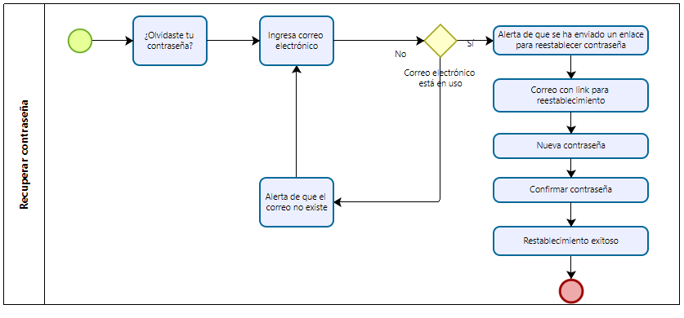

* Proceso: Actualizar contraseña

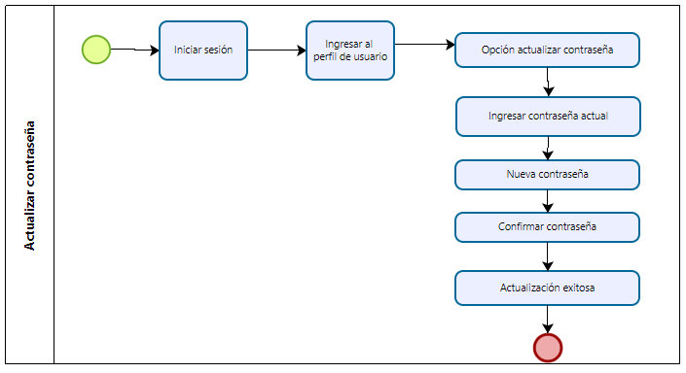

* Proceso: Docentes

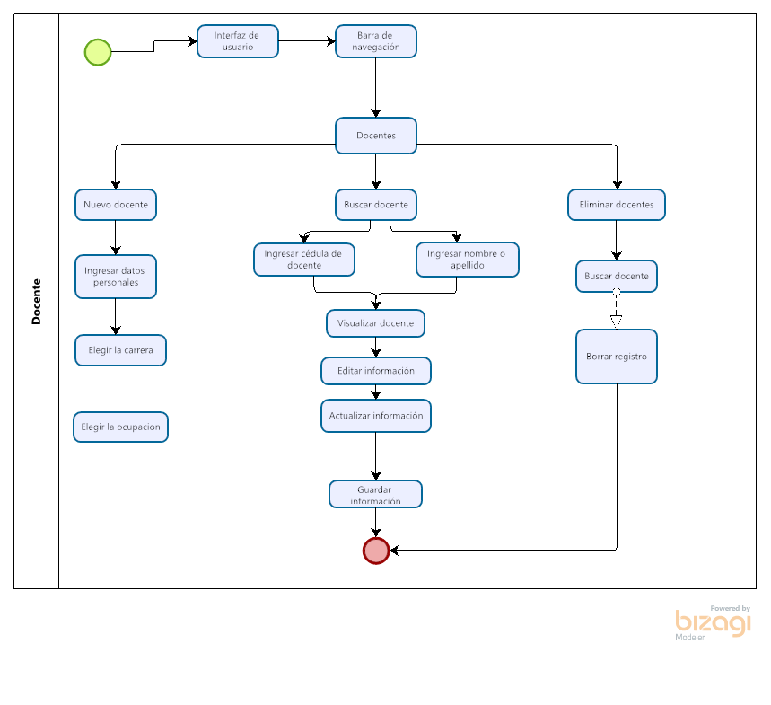

* Proceso: Estudiantes

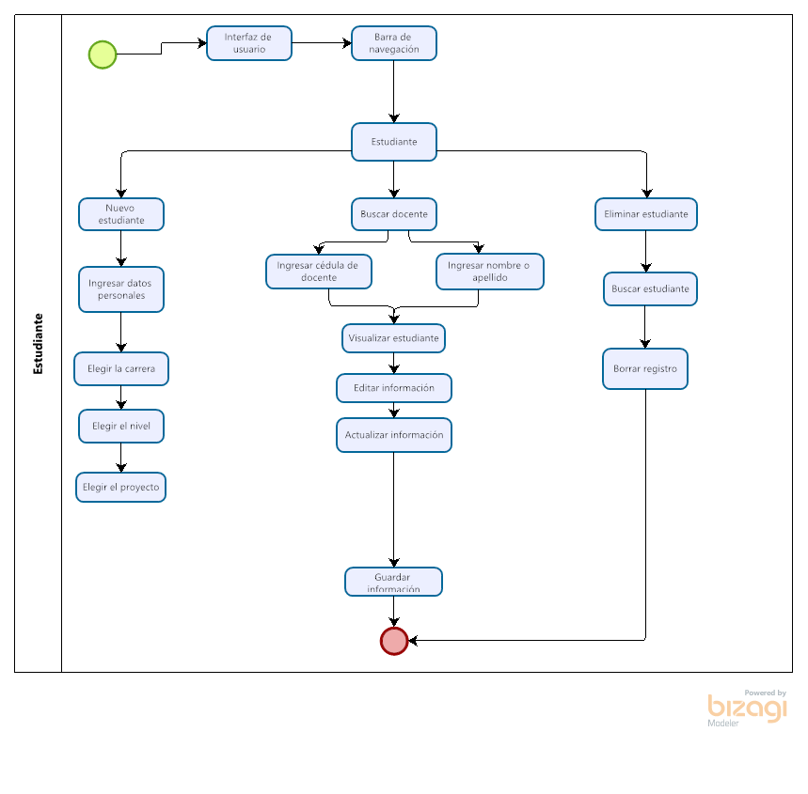

* Proceso: Avances

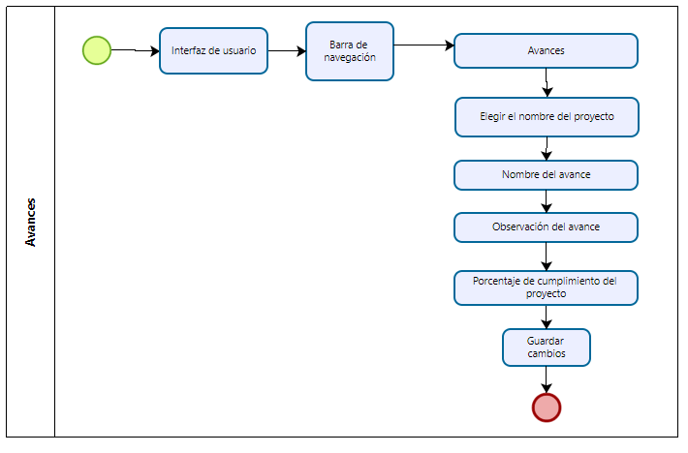

* Proceso: Checklist

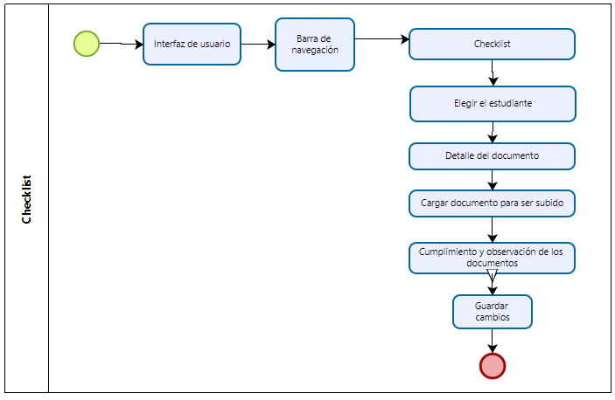

1. Diagrama de Casos de Uso

La interacción del usuario con el sistema se muestra en los siguientes diagramas que se muestran a continuación:

* Caso de uso del usuario con el Rol Administrador

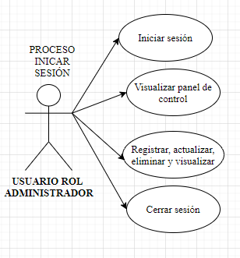

**Tabla 18.** Casos de Uso Iniciar Sesión

|  |  |
| --- | --- |
| **Nombre del caso de uso:** | **Proceso Iniciar Sesión** |
| Actor: | Usuario Administrador |
| Propósito: | Inicio de sesión al sistema como administrador |
| Resumen: | El usuario iniciado sesión puede visualizar el panel de control y realizar varios procesos |
| Precondición: | El usuario debe contar con internet, un dispositivo, el correo y contraseña para ingresar al sistema web. |
| Usuario: | Sistema |
| Dirigirse a la interfaz de iniciar sesión.  Visualizar todas las operaciones de la barra de navegación a la vez realizar cualquier proceso. | Validar las credenciales del usuario |

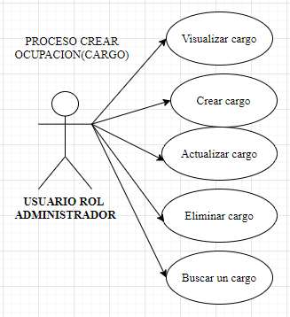Diagrama Caso de Uso Crear Cargo

**Tabla 19.** Casos de Uso Cargo

|  |  |
| --- | --- |
| **Nombre del caso de uso:** | **Proceso Crear Cargo** |
| Actor: | Usuario Administrador |
| Propósito: | Organizar el proceso para llevar el control de los cargos de los docentes |
| Resumen: | El usuario administrador al iniciar sesión puede visualizar el panel de control, crear, actualizar, eliminar cargos. |
| Precondición | El usuario debe tener el correo y contraseña para hacer el proceso. |
| Usuario: | Sistema |
| Dirigirse a la interfaz de iniciar sesión.  Visualizar todas las operaciones de ocupación de la barra de navegación, llenar los campos solicitados | Validar las credenciales del usuario. |

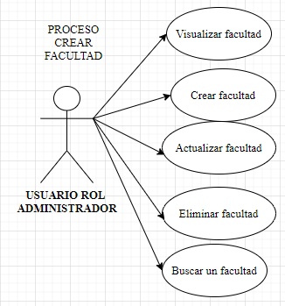Diagrama Caso de Uso Facultad

**Tabla 20.** Caso de Uso Facultad

|  |  |
| --- | --- |
| **Nombre del caso de uso:** | **Proceso Facultad** |
| Actor: | Usuario Administrador |
| Propósito: | Añadir una nueva facultad al sistema. |
| Resumen: | El usuario administrador puede visualizar el panel de control, crear, actualizar, eliminar y buscar facultades. |
| Precondición: | El usuario debe contar el correo y contraseña para hacer el proceso. |
| Usuario: | Sistema |
| Ingresar las credenciales  Dirigirse a la interfaz de facultad y buscar una facultad. | Valida las credenciales  Busca, guarda, actualiza o elimina la información ingresada. |

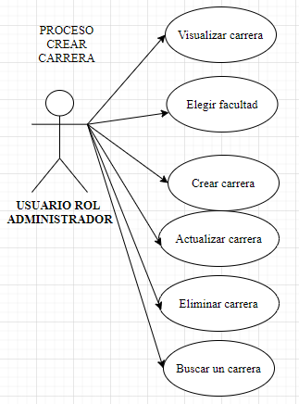Diagrama Caso de Uso Carrera

**Tabla 21.** Casos de Uso Carrera

|  |  |
| --- | --- |
| **Nombre del caso de uso:** | **Proceso Carrera** |
| Actor: | Usuario Administrador |
| Propósito: | Añadir una nueva carrera al sistema. |
| Resumen: | El usuario administrador puede visualizar el panel de control, crear, actualizar, eliminar y buscar carreras. Elegir una facultad para las carreras |
| Precondición: | El usuario debe contar el correo y contraseña para hacer el proceso. |
| Usuario: | Sistema |
| Ingresar las credenciales  Dirigirse a la interfaz de carrera y buscar una carrera | Valida las credenciales  Busca, guarda, actualiza o elimina la información ingresada. |

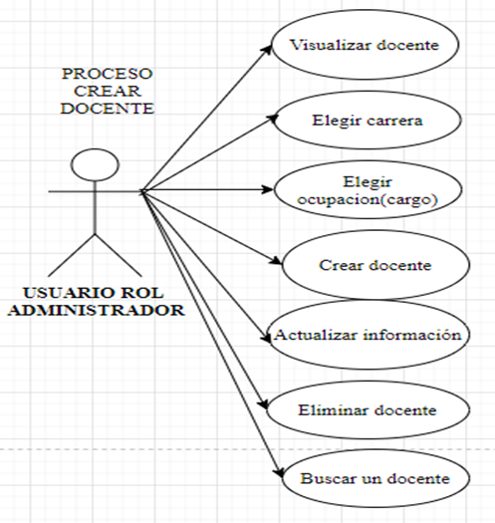Diagrama Caso de Uso Docente

**Tabla 22.** Casos de Uso Docente

|  |  |
| --- | --- |
| **Nombre del caso de uso:** | **Proceso Docente** |
| Actor: | Usuario Administrador |
| Propósito: | Añadir un nuevo docente al sistema. |
| Resumen: | El usuario administrador puede visualizar el panel de control, crear, actualizar, eliminar y buscar docentes. |
| Precondición: | El usuario debe contar el correo y contraseña para hacer el proceso. |
| Usuario: | Sistema |
| Ingresar las credenciales  Dirigirse a la interfaz de docentes y buscar un docente. | Valida las credenciales  Busca, guarda, actualiza o elimina la información ingresada. |

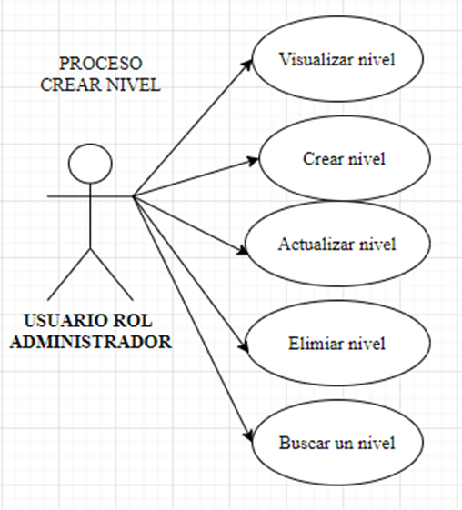Diagrama Caso de Uso Nivel

**Tabla 23.** Caso de Uso Nivel

|  |  |
| --- | --- |
| **Nombre del caso de uso:** | **Proceso Nivel** |
| Actor: | Usuario Administrador |
| Propósito: | Añadir un nuevo nivel al sistema. |
| Resumen: | El usuario administrador puede visualizar el panel de control, crear, actualizar, eliminar y buscar nivel. |
| Precondición: | El usuario debe contar el correo y contraseña para hacer el proceso. |
| Usuario: | Sistema |
| Ingresar las credenciales  Dirigirse a la interfaz de nivel y buscar un nivel. | Valida las credenciales  Busca, guarda, actualiza o elimina la información ingresada. |

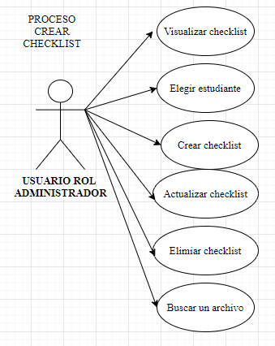Diagrama Caso de Uso Checklist

**Tabla 24.** Caso de Uso Checklist

|  |  |
| --- | --- |
| **Nombre del caso de uso:** | **Proceso Checklist** |
| Actor: | Usuario Administrador |
| Propósito: | Añadir un nuevo checklist al sistema. |
| Resumen: | El usuario administrador puede visualizar el panel de control, crear, actualizar, eliminar y buscar checklist. |
| Precondición: | El usuario debe contar el correo y contraseña para hacer el proceso. |
| Usuario: | Sistema |
| Ingresar las credenciales  Dirigirse a la interfaz de checklist y buscar un checklist. | Valida las credenciales  Busca, guarda, actualiza o elimina la información ingresada. |

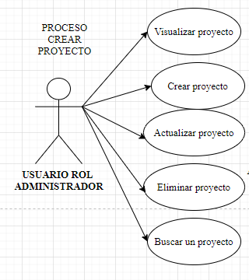Diagrama Caso de Uso Proyectos

**Tabla 25.** Caso de Uso Proyectos

|  |  |
| --- | --- |
| **Nombre del caso de uso:** | **Proceso Proyectos** |
| Actor: | Usuario Administrador |
| Propósito: | Añadir un nuevo proyecto al sistema. |
| Resumen: | El usuario administrador puede visualizar el panel de control, crear, actualizar, eliminar y buscar proyecto. |
| Precondición: | El usuario debe contar el correo y contraseña para hacer el proceso. |
| Usuario: | Sistema |
| Ingresar las credenciales  Dirigirse a la interfaz de proyecto y buscar un proyecto. | Valida las credenciales  Busca, guarda, actualiza o elimina la información ingresada. |

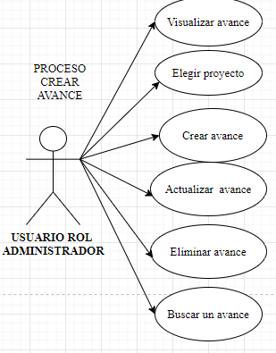Diagrama Caso de Uso Avances

**Tabla 26.** Caso de Uso Avances

|  |  |
| --- | --- |
| **Nombre del caso de uso:** | **Proceso Avances** |
| Actor: | Usuario Administrador |
| Propósito: | Añadir un nuevo avance al sistema. |
| Resumen: | El usuario administrador puede visualizar el panel de control, crear, actualizar, eliminar y buscar avance. |
| Precondición: | El usuario debe contar el correo y contraseña para hacer el proceso. |
| Usuario: | Sistema |
| Ingresar las credenciales  Dirigirse a la interfaz de avance y buscar un avance. | Valida las credenciales  Busca, guarda, actualiza o elimina la información ingresada. |

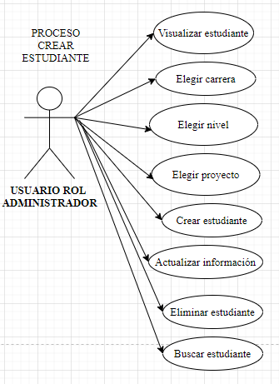Diagrama Caso de Uso Estudiante

**Tabla 27.** Caso de Uso Estudiante

|  |  |
| --- | --- |
| **Nombre del caso de uso:** | **Proceso Estudiante** |
| Actor: | Usuario Administrador |
| Propósito: | Añadir un nuevo estudiante al sistema. |
| Resumen: | El usuario administrador puede visualizar el panel de control, crear, actualizar, eliminar y buscar estudiantes. |
| Precondición: | El usuario debe contar el correo y contraseña para hacer el proceso. |
| Usuario: | Sistema |
| Ingresar las credenciales  Dirigirse a la interfaz de estudiante y buscar un estudiante. | Valida las credenciales  Busca, guarda, actualiza o elimina la información ingresada. |
|  |  |

**ORGANIZACIÓN DEL PROYECTO**

**Organización y Estructura**

Al realizar la investigación se obtuvo la información con la ayuda del coordinador de la Unidad de Integración Curricular de la Carrera y la directora de la Carrera de Informática y Computación, quienes proporcionaron la información necesaria para el levantamiento de requerimiento y poder desarrollar el sistema web de este proyecto.

**Interfaces o Canales de Contacto**

**Tabla 28.** Interfaces o Canales de Contacto

|  |  |
| --- | --- |
| **Nombre** | **Cargo** |
| MSc. Georgina Arcos | Directora de la Carrera de Informática y Computación |
| MSc.Samuel Lascano | Coordinador de la Unidad de Integración Curricular de la Carrera de Informática |
| Katherin Siza | Desarrolladora |

**Recursos Humanos y Profesionales**

* Recursos Humanos

**Tabla 29.** Recursos Humanos

|  |  |  |
| --- | --- | --- |
| **Nombre** | **Cargo** | **Función** |
| MSc. Georgina Arcos | Directora de la Carrera de Informática y Computación | Contribuyó con el levantamiento de requerimientos necesarios para el desarrollo del proyecto. |
| MSc. Samuel Lascano | Coordinador de la Unidad de Integración Curricular de la Carrera de Informática y Computación | Contribuyó con el levantamiento de requerimientos necesarios para el desarrollo del proyecto. |
| MSc. Carlitos Guano | Tutor | Tutorías  Revisión de avances |
| MSc. Georgina Arcos | Lectora | Tutorías  Revisión del documento |
| Katherin Siza | Desarrolladora | Elaboración del proyecto |

* Recursos Profesionales

**Tabla 30.** Recursos Profesionales

|  |  |
| --- | --- |
| **Herramientas de desarrollo** | |
| Editor de Código  Lenguaje de Programación  Base de Datos  Framework  Entorno de Ejecución  Prototipo de interfaces de usuario | Visual Studio Code  PHP  MySQL  Laravel 8  Node.js  Balsamiq  Draw.io |

**Roles y Responsabilidades**

**Tabla 31.** Roles y Responsabilidades

|  |  |
| --- | --- |
| **Nombre** | **Responsabilidades** |
| MSc. Georgina Arcos  MSc. Samuel Lascano | Proporcionar información necesaria sobre el proceso de control y seguimiento de titulación |
| Katherin Siza | * Levantamiento de requerimientos. * Diseñar diagramas UML * Construir prototipo de interfaces de usuario. * Determinar las herramientas de desarrollo. * Programación del Backend * Programación del Frontend * Ejecutar pruebas del Backend * Ejecutar pruebas del Frontend * Ejecutar pruebas de los modelos de base de datos * Documentación del proyecto. * Desarrollo de modelos de base de datos. * Manual de usuarios * Desplegar el sistema en un servidor web. |
| MSc. Carlitos Guano | * Revisión de avances * Tutorías * Control y seguimiento del proyecto |

**GESTIÓN DEL PROYECTO**

**Estimados del Proyecto**

El presente proyecto tuvo un tiempo estimado de 15 a 18 meses, realizando primero el levantamiento de requerimientos mediante una entrevista aplicada al coordinador de la Unidad de Integración Curricular de la Carrera de Informática de la UPEC, para identificar las principales actividades que realizan dentro de este departamento para automatizar el proceso de control y seguimiento de titulación, seguido a esto se diseñó los diagramas UML de casos de uso, de procesos y de clases para la especificación y visualización del proceso de control y seguimiento con la herramienta web Draw.io, se elaboró un prototipo del sistema web con interfaces y su posible funcionamiento a través de la herramienta Balsamiq, mientras que la metodología de desarrollo de software se eligió aplicando comparativas de las características de las tecnologías existentes que ayuden a la construcción del sistema web, también se construyó el modelo de base de datos a partir de los requerimiento obtenidos con la herramienta MySQL Workbench, después se codificó la estructura base del software para añadir las funcionalidades requeridas y por último se ejecutaron las pruebas necesarias para el eficiente desempeño del sistema.

**Plan de Proyecto**

**Fases y líneas base**

La arquitectura del sistema web está formado por tres partes conformados por el Frontend, Backend y Base de Datos. En el Frontend que es la parte visual en donde se encuentran las acciones, entrada y salida de información, las vistas e interfaces permitiendo al usuario final el almacenamiento y acceso de la información, esto está conectado al Backend en donde se realizan las operaciones de un CRUD, es decir, creación, lectura, actualización y eliminación de la información haciendo uso del lenguaje PHP a través del framework de desarrollo Laravel 8. En MySQL los registros son almacenados puesto que es una base de datos relacional y tiene como ventajas la integridad de los datos, el respaldo y recuperación. El editor de código utilizado es Visual Studio Code puesto que se pueden incorporar extensiones en esta herramienta, para el autocompletar el código y a su vez detectar los errores más fácilmente.

La metodología de desarrollo de software que se usó es la metodología ágil Kanban, que permitió gestionar la realización del sistema con las tareas programadas hasta su finalización, pues primero se seleccionaron las tareas y se clasificó según los estados; pendientes, en curso, finalizadas, para así centrar el enfoque en las actividades que están por vences y las tareas pendientes, por lo que no había roles en específico pues se pudo realizar cualquier tarea propuesta, se utilizó la herramienta para administración de proyecto llamada Trello para llevar a cabo el registro de avances y listar las tareas a realizar.

**Objetivos por iteración**

Realizar la entrevista estructurada al coordinador de la Unidad de Integración Curricular y la directora de la Carrera de Ingeniería en Informática para el levantamiento de requerimientos

* Analizar los requerimientos del sistema web
* Identificar el proceso que se maneja en la UIC
* Determinar los requerimiento funcionales y no funcionales
* Elaborar los diagramas UML de procesos
* Elaborar los diagramas UML de clases
* Elaborar los diagramas UML de casos de uso
* Prototipar las posibles funcionalidades del sistema
* Desarrollar la parte lógica de la aplicación (Backend)
  + Crear el modelo de la base de datos
  + Conectar la base de datos
  + Crear CRUD
* Desarrollar la parte visual de la aplicación (Frontend)
  + Conectar al Backend
  + Inicio de sesión
  + Interfaz de usuario
  + Componente login
  + Componente restablecer contraseña
  + Componente de navegación
  + Componente para crear docente
  + Componente para crear estudiante
  + Componente para crear facultad
  + Componente para crear carrera
  + Componente para crear cargo
  + Componente para crear nivel
  + Componente para crear checklist
  + Componente para crear proyecto
  + Componente para crear avance

**Incrementos**

* Reparación de errores
* Realización de pruebas

**Diseño de interfaces en Balsamiq**

El prototipo del sistema web fue diseñado en la herramienta para realizar bosquejos (mockups) llamada Balsamiq, para comprender su posible funcionamiento.

Interfaz de inicio de sesión para ingresar al sistema satisfactoriamente una vez introducidas las credenciales.

Una vez ingresado al sistema se muestra la interfaz principal llamada docentes, la barra de navegación con sus demás vistas, en la vista docentes se observa la información.



Esta interfaz permite registrar un nuevo docente en el sistema, también se pueden actualizar, eliminar, buscar la información registrada.



Esta interfaz muestra la vista para poder cambiar la información del usuario administrador, sus credenciales, datos personales.



Esta interfaz muestra la información sobre los estudiantes, al igual que las vistas anteriores, en esta vista se puede agregar nueva información.



Al igual que la vista anterior esta permite modificar la información ingresada, al igual que eliminar la información



En la interfaz para llevar control sobre la lista de verificación (checklist) de los estudiantes.



Esta interfaz puede subir los archivos de la lista de verificación.



También la contraseña del usuario puede ser actualizada.



**Diseño de interfaces actuales del sistema web**

Estas interfaces fueron desarrolladas bajo el Framework Laravel 8 que está basado en el lenguaje de programación PHP, reduciendo el tiempo de desarrollo del sistema, además en el diseño se usó Tailwind CSS para mejorar los estilos mejorando la parte visual del software. Al iniciar sesión se debe ingresar con el correo electrónico y la contraseña que han sido registradas.



Si el usuario ha perdido su contraseña debe ingresar al enlace de recuperación de contraseña para que sea enviado el link para restablecer la contraseña e ingresar al sistema.



En la pantalla principal del sistema, se encuentra la vista docentes, y se visualiza el el formulario para agregar nuevo docente, y también ver los registros que han sido ingresados con anterioridad.



Una vez ingresada la información se puede visualizar en la parte inferior los registros que han sido agregados.



Así como también las demás vistas llamadas, facultad, cargo, estudiantes, checklist, avances, proyectos cuentan con los formularios para ingresar la información correspondiente e igualmente visualizar la información, De esta manera se puede llevar el control y seguimiento de titulación.



En la vista Carrera, se muestra el formulario para poder ingresar una nueva carrera, en la parte inferior se puede visualizar los registros de los datos ingresados anteriormente.



En la vista Cargo, se muestra el formulario para poder ingresar una nueva carrera, en la parte inferior se puede visualizar los registros de los datos ingresados anteriormente.



En la vista Nivel, se muestra el formulario para poder ingresar una nueva carrera, en la parte inferior se puede visualizar los registros de los datos ingresados anteriormente.



En la vista Estudiante, se muestra el formulario para poder ingresar una nueva carrera, en la parte inferior se puede visualizar los registros de los datos ingresados anteriormente.



En la vista Checklist, se muestra el formulario para poder ingresar una nueva carrera, en la parte inferior se puede visualizar los registros de los datos ingresados anteriormente.



En la vista Avances, se muestra el formulario para poder ingresar una nueva carrera, en la parte inferior se puede visualizar los registros de los datos ingresados anteriormente.



En la vista Proyectos, se muestra el formulario para poder ingresar una nueva carrera, en la parte inferior se puede visualizar los registros de los datos ingresados anteriormente.



En la vista Perfil, se puede visualizar la información del usuario como su correo electrónico y contraseña, también la actualización de contraseña, la autenticación en dos pasos, las sesiones en los navegadores que se encuentra iniciado sesión y finalmente la opción para eliminar la cuenta si el usuario lo desea..



**Diagrama de Gantt**

La herramienta Gantt Project se utilizó para la planificación y gestión de los recursos del proyecto, a través de la creación de los diagramas de GANTT, se puede configurar las actividades, ajustando a las necesidades.

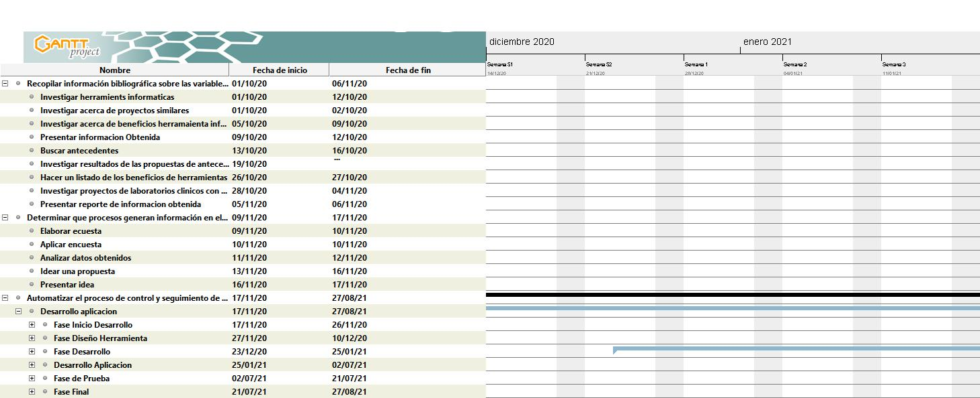

**Otra información**

En el modelo de base de datos se crearon tablas sin relaciones, todo esto con el fin de llevar un control sobre el usuario administrador en el inicio de sesión y pueda manejar las otras vistas y con sus respectivas funciones.

**Plan de Gestión por Áreas**

**Requisitos**

* Requerimientos funcionales

**Tabla 32.** Requisitos funcionales

|  |  |
| --- | --- |
| **Requerimiento** | **Descripción del Requerimiento** |
| RF1 | El sistema permitirá el acceso del usuario |
| RF2 | El sistema permitirá crear, actualizar y eliminar un docente |
| RF3 | El sistema debe mostrar la información de los docentes registrados |
| RF4 | El sistema debe permitir buscar los docentes registrados |
| RF5 | El sistema permitirá crear, actualizar y eliminar una carrera |
| RF6 | El sistema debe mostrar la información de las carreras registradas |
| RF7 | El sistema debe permitir buscar las carreras registrados |
| RF8 | El sistema permitirá crear, actualizar y eliminar una facultad |
| RF9 | El sistema debe mostrar la información de la facultad registrados |
| RF10 | El sistema debe permitir buscar las facultades registrados |
| RF11 | El sistema permitirá crear, actualizar y eliminar un cargo |
| RF12 | El sistema debe mostrar la información del cargo registrados |
| RF13 | El sistema debe permitir buscar el cargo registrados |
| RF14 | El sistema permitirá crear, actualizar y eliminar un nivel |
| RF15 | El sistema debe mostrar la información del nivel registrados |
| RF16 | El sistema debe permitir buscar el nivel registrados |
| RF17 | El sistema permitirá crear, actualizar y eliminar un checklist |
| RF18 | El sistema debe mostrar la información del checklist registrados |
| RF19 | El sistema debe permitir buscar el checklist registrados |
| RF20 | El sistema permitirá crear, actualizar y eliminar un proyecto |
| RF21 | El sistema debe mostrar la información del proyecto registrados |
| RF22 | El sistema debe permitir buscar el proyecto registrados |
| RF23 | El sistema permitirá crear, actualizar y eliminar un avance |
| RF24 | El sistema debe mostrar la información del avance registrados |
| RF25 | El sistema debe permitir buscar el avance registrados |

* Requerimientos no funcionales

**Tabla 33.** Requerimientos no funcionales

|  |  |
| --- | --- |
| **Requerimiento** | **Descripción del Requerimiento** |
| RNF1 | El sistema debe estar disponible cuando el usuario desee acceder |
| RNF2 | El sistema tendrá un manual de usuario |
| RNF3 | El sistema mostrará mensajes de error cuando el usuario ingresa la información errónea |
| RNF4 | La información podrá ser almacenada por el usuario administrador |
| RNF5 | El usuario debe contar con internet para ingresar al sistema |
| RNF6 | El sistema será intuitivo con los usuarios |
| RNF7 | El sistema será interactivo con el usuario |
| RNF8 | L a tasa de errores del sistema no será mayor al 1% |
| RNF9 | El sistema funcionará en los navegadores más populares |
| RNF10 | El sistema será responsivo si se ingresa desde un smartphone |

**Control de Desviaciones de Planificación**

**Tabla 34.** Control de Desviaciones de Planificación

|  |  |  |
| --- | --- | --- |
| Item | Probabilidad | Impacto |
| 1 | Impacto | Bajo |
| 2 | Poco probable | Mínimo |
| 3 | Probabilidad media | Medio |
| 4 | Casi probable | Alto |
| 5 | Probable | Muy Alto |

**Tabla 35.** Control de Desviaciones de Planificación

|  |  |  |  |
| --- | --- | --- | --- |
| Riesgo | Probabilidad | Impacto | Nivel de riesgo |
| Conexión a internet inestable | 2 | 2 | Riesgo Bajo |
| Restructuración del modelo de datos | 5 | 5 | Riesgo Alto |
| Cambios en el diseño del sistema | 3 | 3 | Riesgo Medio |
| Modificaciones en el código fuente del sistema | 5 | 4 | Riesgo Alto |
| Poco espacio para el almacenamiento de la información | 4 | 3 | Riesgo Medio |

**Plan de Entrenamiento Interno**

Durante el desarrollo del sistema se necesitó aprender sobre las tecnologías web, desarrollo Frontend, desarrollo Backend y bases de datos relacionales, así como también sobre las hojas de estilo. Se adquirió un curso enfocado en la creación de desarrollo de sistemas web llamada “Curso Laravel 8 desde cero”, para la creación de la base de datos también se adquirió el curso llamado “Curso de MySQL 2020 Completo” con los que se obtuvo el conocimiento sobre:

* Manejo de base de datos con Laravel
* Eloquent ORM
* Validar formularios en Laravel
* Form Request de Laravel
* Laravel Jetstream
* Middlewares
* Livewire
* Jetstream
* Tailwind
* Normalización de base de datos
* Relaciones uno a uno, uno a muchos, muchos a muchos

Además se utilizó la documentación oficial de Laravel 8 <https://laravel.com/docs/8.x> para el desarrollo Backend donde se explica el funcionamiento con este framework el sistema web permite crear aplicaciones rápidas y flexibles.

Para el desarrollo Frontend se utilizó la documentación de Tailwind <https://tailwindcss.com/docs> pues permite realizar diseños y estilos e interfaces interactivas e intuitivas para el usuario final.

**Control de Presupuesto**

**N° del Proyecto:** PRO-001

**Nombre del proyecto:** “Automatización del proceso de control y seguimiento en la Unidad de Integración Curricular de la Carrera de Ingeniería en Informática de la Universidad Politécnica Estatal del Carchi”

**Equipo de trabajo:** Katherin Siza

**Salario:** $400

**Valor por Hora:** $3

**Tabla 36.** Control de Presupuesto

|  |  |  |  |  |  |  |
| --- | --- | --- | --- | --- | --- | --- |
| **Actividades** | | **Mano de Obra Interna (Dólares)** | **Honorarios del Contratista (Dólares)** | **Otros No Imputables a Mano de Obra (Dólares)** | **TOTAL** | **RESPONSABLE** |
| 1 | **Recopilar información bibliográfica sobre las variables de estudio a través de medios digitales para el desarrollo de la presente investigación.** |  |  |  |  |  |
| 2 | Identificar el problema | 20 |  |  | 20 | Investigadora |
| 3 | Planteamiento del problema | 20 |  |  | 20 | Investigadora |
| 4 | Formulación del Problema | 20 |  |  | 20 | Investigadora |
| 5 | Justificación | 20 |  |  | 20 | Investigadora |
| 6 | Elaboración de Objetivos | 20 |  |  | 20 | Investigadora |
| 7 | Preguntas de Investigación | 20 |  |  | 20 | Investigadora |
| 8 | Antecedentes Investigativos | 20 |  |  | 20 | Investigadora |
| 9 | Marco teórico | 20 |  |  | 20 | Investigadora |
| 10 | Enfoque Metodológico | 40 |  |  | 40 | Investigadora |
| 11 | Idea a Defender | 40 |  |  | 40 | Investigadora |
| 12 | Operacionalización de Variables | 40 |  |  | 40 | Investigadora |
| 13 | Métodos Utilizados | 40 |  |  | 40 | Investigadora |
| 14 | Análisis Estadístico | 40 |  |  | 40 | Investigadora |
| 15 | **SUBTOTAL 1** | 360 |  | 40 | 400 | Investigadora |
| 16 | **Identificar el proceso de control y seguimiento de titulación de la Unidad de Integración Curricular de la Carrera de Informática, mediante una entrevista para la automatización de las actividades que intervienen en dicho proceso.** |  |  |  |  |  |
| 17 | Elaboración del Guion de la entrevista | 40 |  |  | 40 | Investigadora |
| 18 | Entrevista | 40 |  |  | 40 | Investigadora |
| 19 | Definición y Análisis de Requerimientos | 40 |  |  | 40 | Investigadora |
| 20 | Tabulación de la entrevista | 40 |  |  | 40 | Investigadora |
| 21 | **SUBTOTAL 2** | 160 |  | 40 | 200 | Investigadora |
| 22 | **Automatizar el proceso de control y seguimiento de titulación mediante el desarrollo de un sistema web para la Unidad de Integración Curricular de la Carrera de Informática.** |  |  |  |  |  |
| 23 | Requerimientos Funcionales | 20 |  |  | 20 | Desarrolladora |
| 24 | Requerimientos no funcionales | 20 |  |  | 20 | Desarrolladora |
| 25 | Diagramas UML de Proceso | 20 |  |  | 20 | Desarrolladora |
| 26 | Diagramas UML de Clases | 20 |  |  | 20 | Desarrolladora |
| 27 | Diagramas UML de Casos de Uso | 20 |  |  | 20 | Desarrolladora |
| 28 | Elaboración del bosquejo de la base de datos | 20 |  |  | 20 | Desarrolladora |
| 29 | Bosquejo del sistema web | 20 |  |  | 20 | Desarrolladora |
| 30 | Elaboración de la base de datos | 40 |  |  | 40 | Desarrolladora |
| 31 | Diseño de las interfaces | 20 |  |  | 20 | Desarrolladora |
| 32 | Prueba base de datos | 20 |  |  | 20 | Desarrolladora |
| 33 | Desarrollo del sistema web | 400 |  |  | 400 | Desarrolladora |
| 34 | Prueba de conexión e información en el sistema | 20 |  |  | 20 | Desarrolladora |
| 35 | Pruebas finales del sistema web | 250 |  |  | 250 | Desarrolladora |
| 36 | **SUBTOTAL 3** | 890 |  | 40 | 930 | Desarrolladora |
|  | **Costo Total del Proyecto:** | **$ 1.410,00** | **$ -** | **$ 120,00** | **$ 1.530,00** | Desarrolladora |
|  |  |  |  | **Reserva de contingencia** | **0** |  |
|  |  |  |  | **Reserva de gestión** | **0** |  |
|  |  |  |  | **Total** | **$ 1.530,00** |  |

**ANEXOS**

**Anexo 1.** Diagramas UML de Casos de uso

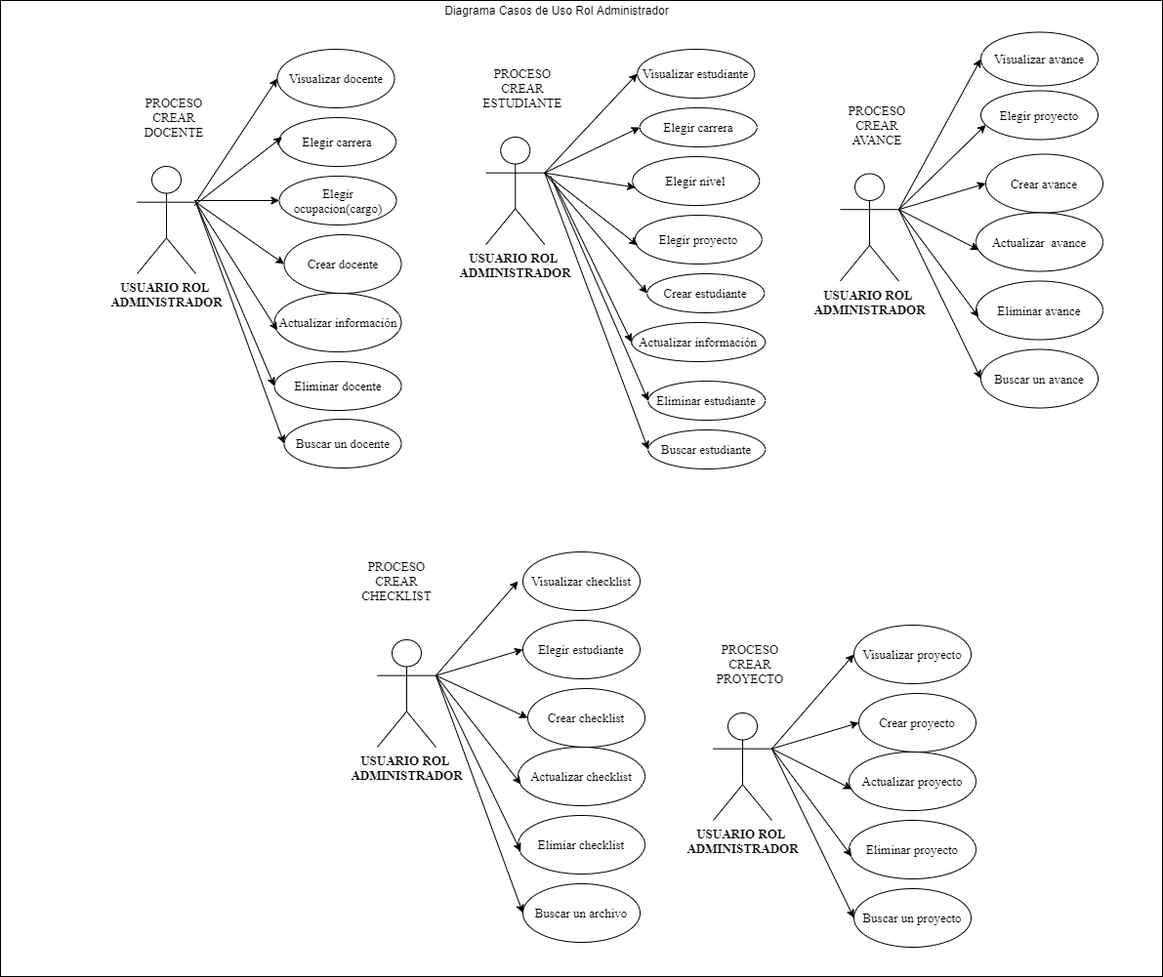

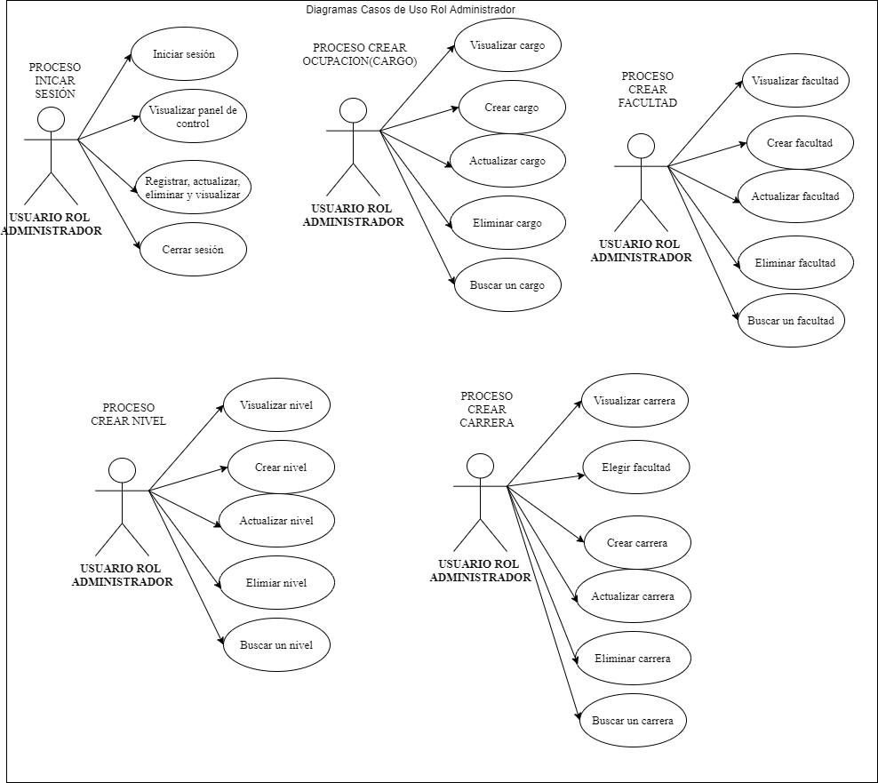

**Anexo 2.** Trello

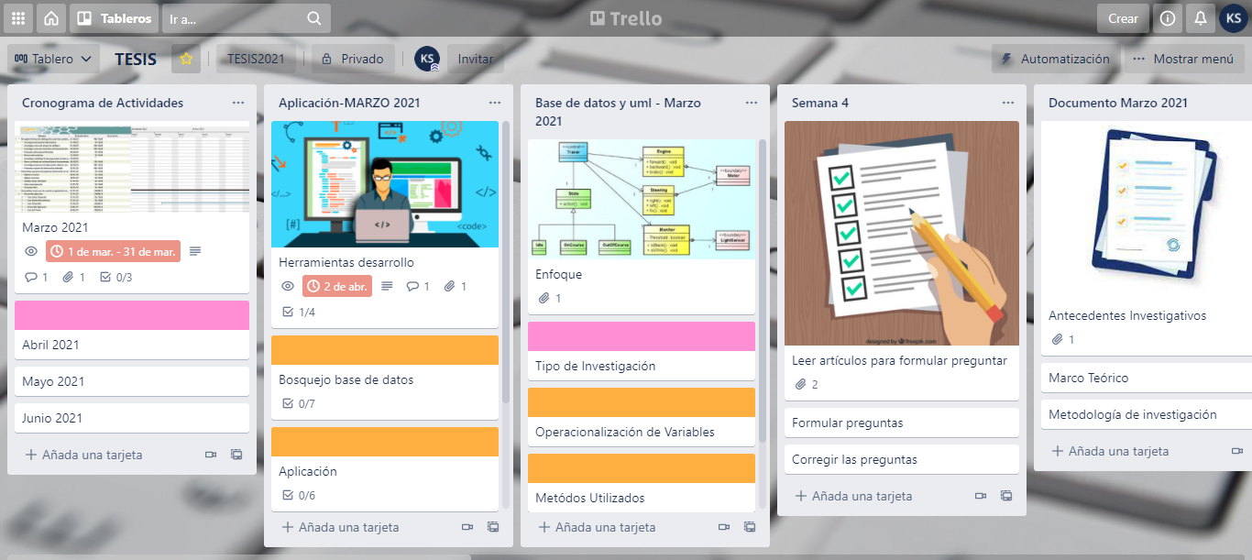

**RESULTADOS (SOFTWARE O PRODUCTO DESARROLLADO)**

**MANUAL DE USUARIO**

El manual tiene como finalidad que el usuario conozca las funcionalidades del Sistema de la Unidad de Integración Curricular UICAPP.

**Introducción**

El Sistema de la Unidad de Integración Curricular UICAPP, es un sistema que se enfoca en las necesidades que presenta este departamento en el proceso de control y seguimiento de titulación, administración de documentos que realiza la Unidad de Integración Curricular de la Carrera de Ingeniería en Informática de la Universidad Politécnica Estatal del Carchi. El sistema cuenta con el rol de usuario administrador.

**Requisitos del sistema UICAPP**

Loa requisitos mínimos de Hardware y Software para el correcto funcionamiento de UICAPP, son:

Requisitos de hardware:

**Tabla 37.** Requerimientos de hardware

|  |  |  |
| --- | --- | --- |
| **Componente** | **Mínimo** | **Recomendado** |
| Procesador | Procesador de 86 o 64 bits de doble núcleo de 1,9 gigahercios (GHz). | Procesador de 64 bits de doble núcleo de 3,3 gigahercios (GHz) o superior. |
| Memoria | 2 GB de RAM | 4 GB de RAM o superior |
| Resolución de pantalla | 1024 x 768 pixeles | 1024 x 768 pixeles o superior |

Requisitos de red

* Conexión a internet
* Ancho de banda superior a 50 KBps

Exploradores web permitidos

* Microsoft Edge
* Mozilla Firefox
* Google Chrome
* Apple Safari

**Rol Administrador para utilización del sistema**

Se debe ingesar al sistema con las credenciales que son el correo electrónico y la contraseña respectivamente.

**IMPORTANTE:** El usuario debe contar con un correo electrónico para poder ingresar al sistema.

* **Inicio de sesión**

El siguiente enlace sirve para acceder al sistema: <http://uicapp.test/>. Al dirigirse a este enlace se visualizará el formulario de inicio de sesión

**Opciones disponibles**

**Log in:** Después de ingresar las respectivas credenciales, dar clic en el botón para acceder al sistema.

**Forgot your password?:** Si la contraseña ha sido olvidada, dar clic en el enlace que lo dirigirá al formulario de recuperar contraseña.

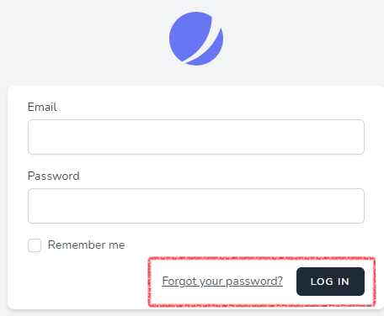

Esta opción se redirige a otro formulario en donde debe ser proporcionado el correo electrónico registrado y dar clic en enviar enlace de recuperación para cambio de contraseña para poder restablecer e ingresar al sistema.

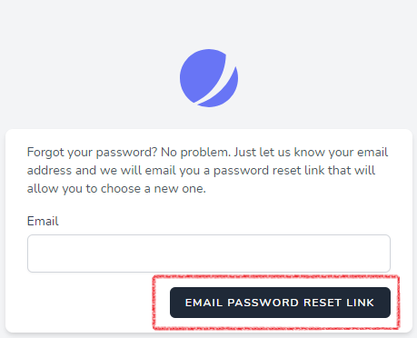

**IMPORTANTE:** el usuario debe estar registrado en el sistema para poder acceder a las siguientes funciones que se van a mostrar a continuación con el **Rol Administrador.**

* **Menú de navegación**

La barra de navegación será visualizada por el usuario administrador, en donde se pueden observar las vistas disponibles

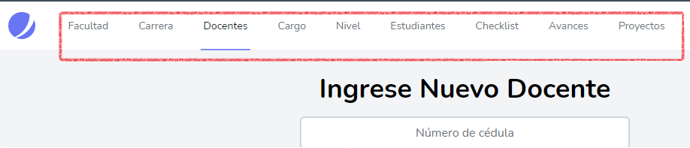

**Vistas disponibles**

* + Facultad
  + Carrera
  + Docentes
  + Cargo
  + Nivel
  + Estudiantes
  + Checklist
  + Avances
  + Proyectos
* **Vista Docentes**

En la vista docentes se encuentra el formulario para agregar un nuevo docente con los datos personales necesarios.

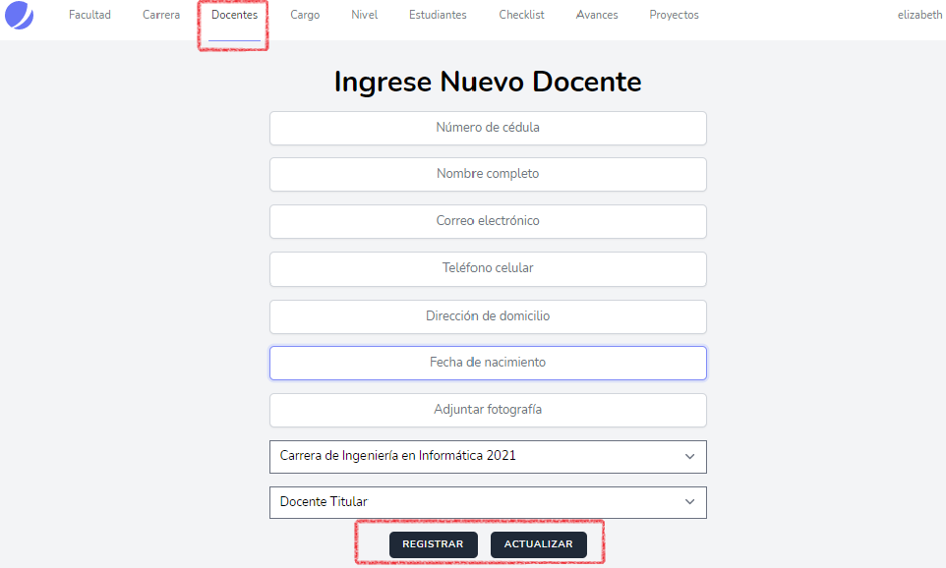

**Opciones disponibles**

Un formulario para ingresar toda la información del docente, una vez llenada esta información se procede a registrar.

**Botones disponibles**

Este botón sirve para registrar a un docente una vez llena la información.

El botón el botón editar sirve para elegir el registro que se quiere actualizar.

El botón permite actualizar la información que anteriormente fue registrada, una vez que se hayan hecho los cambios necesarios, al dar clic en el botón la información se guardará satisfactoriamente.

Este botón permite eliminar sirve para borrar los registros que han sido registrados anteriormente.

* **Vista Cargo**

En la vista cargo se encuentra el formulario para agregar un nuevo cargo con los datos personales necesarios.

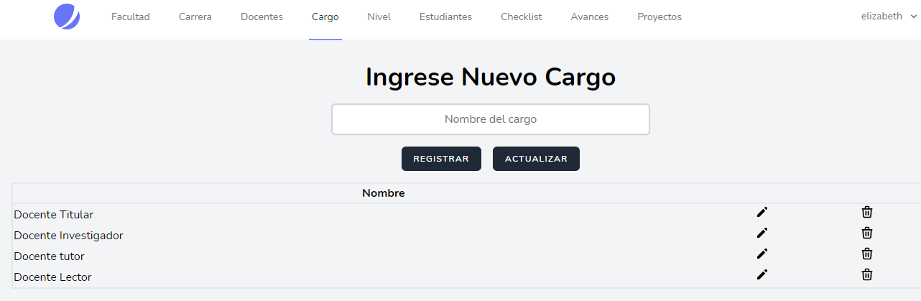

**Opciones disponibles**

Un formulario para ingresar toda la información del cargo, una vez llenada esta información se procede a registrar.

**Botones disponibles**

Este botón sirve para registrar a un docente una vez llena la información.

El botón el botón editar sirve para elegir el registro que se quiere actualizar.

El botón permite actualizar la información que anteriormente fue registrada, una vez que se hayan hecho los cambios necesarios, al dar clic en el botón la información se guardará satisfactoriamente.

Este botón permite eliminar sirve para borrar los registros que han sido registrados anteriormente.

* **Vista Estudiante**

En la vista docentes se encuentra el formulario para agregar un nuevo docente con los datos personales necesarios.

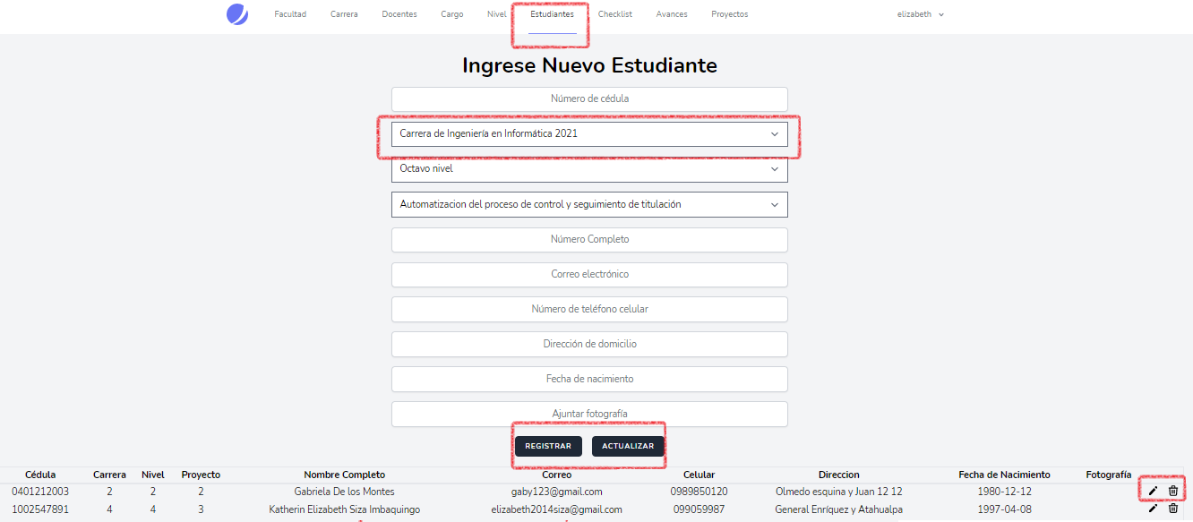

**Opciones disponibles**

Un formulario para ingresar toda la información del docente, una vez llenada esta información se procede a registrar.

**Botones disponibles**

Este botón sirve para registrar a un cargo una vez llena la información.

El botón el botón editar sirve para elegir el registro que se quiere actualizar.

El botón permite actualizar la información que anteriormente fue registrada, una vez que se hayan hecho los cambios necesarios, al dar clic en el botón la información se guardará satisfactoriamente.

Este botón permite eliminar sirve para borrar los registros que han sido registrados anteriormente.

* **Vista Nivel**

En la vista nivel se encuentra el formulario para agregar un nuevo nivel con los datos personales necesarios.

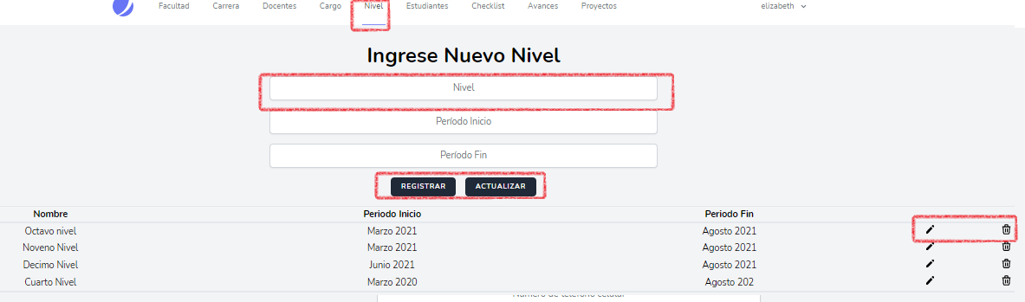

**Opciones disponibles**

Un formulario para ingresar toda la información del nivel, una vez llenada esta información se procede a registrar.

**Botones disponibles**

Este botón sirve para registrar a un nivel una vez llena la información.

El botón el botón editar sirve para elegir el registro que se quiere actualizar.

El botón permite actualizar la información que anteriormente fue registrada, una vez que se hayan hecho los cambios necesarios, al dar clic en el botón la información se guardará satisfactoriamente.

Este botón permite eliminar sirve para borrar los registros que han sido registrados anteriormente.

* **Vista Checklist**

En la vista checklist se encuentra el formulario para agregar un nuevo checklist con los datos personales necesarios.



**Opciones disponibles**

Un formulario para ingresar toda la información del checklist, una vez llenada esta información se procede a registrar.

**Botones disponibles**

Este botón sirve para registrar a un checklist una vez llena la información.

El botón el botón editar sirve para elegir el registro que se quiere actualizar.

El botón permite actualizar la información que anteriormente fue registrada, una vez que se hayan hecho los cambios necesarios, al dar clic en el botón la información se guardará satisfactoriamente.

Este botón permite eliminar sirve para borrar los registros que han sido registrados anteriormente.

* **Vista Avances**

En la vista avances se encuentra el formulario para agregar un nuevo avance con los datos personales necesarios.

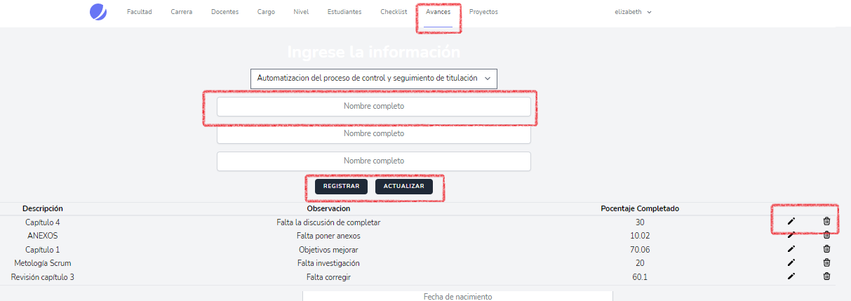

**Opciones disponibles**

Un formulario para ingresar toda la información del avance, una vez llenada esta información se procede a registrar.

**Botones disponibles**

Este botón sirve para registrar un avance una vez llena la información.

El botón el botón editar sirve para elegir el registro que se quiere actualizar.

El botón permite actualizar la información que anteriormente fue registrada, una vez que se hayan hecho los cambios necesarios, al dar clic en el botón la información se guardará satisfactoriamente.

Este botón permite eliminar sirve para borrar los registros que han sido registrados anteriormente.

* **Vista Proyectos**

En la vista proyectos se encuentra el formulario para agregar un nuevo proyecto con los datos personales necesarios.

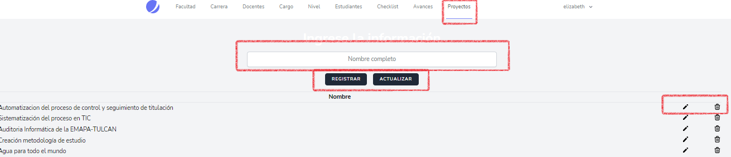

**Opciones disponibles**

Un formulario para ingresar toda la información del proyecto, una vez llenada esta información se procede a registrar.

**Botones disponibles**

Este botón sirve para registrar un proyecto una vez llena la información.

El botón el botón editar sirve para elegir el registro que se quiere actualizar.

El botón permite actualizar la información que anteriormente fue registrada, una vez que se hayan hecho los cambios necesarios, al dar clic en el botón la información se guardará satisfactoriamente.

Este botón permite eliminar sirve para borrar los registros que han sido registrados anteriormente.

* **Vista Facultad**

En la vista facultad se encuentra el formulario para agregar una nueva facultad con los datos personales necesarios.

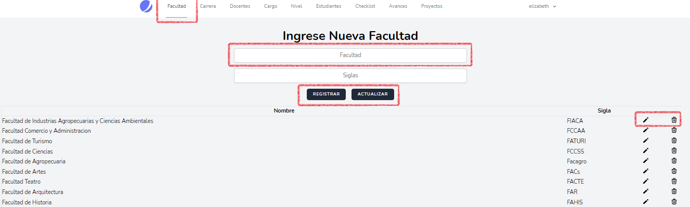

**Opciones disponibles**

Un formulario para ingresar toda la información de la facultad, una vez llenada esta información se procede a registrar.

**Botones disponibles**

Este botón sirve para registrar a una facultad, una vez llena la información.

El botón el botón editar sirve para elegir el registro que se quiere actualizar.

El botón permite actualizar la información que anteriormente fue registrada, una vez que se hayan hecho los cambios necesarios, al dar clic en el botón la información se guardará satisfactoriamente.

Este botón permite eliminar sirve para borrar los registros que han sido registrados anteriormente.

* **Vista Carrera**

En la vista carrera se encuentra el formulario para agregar una nueva carrera con los datos personales necesarios.

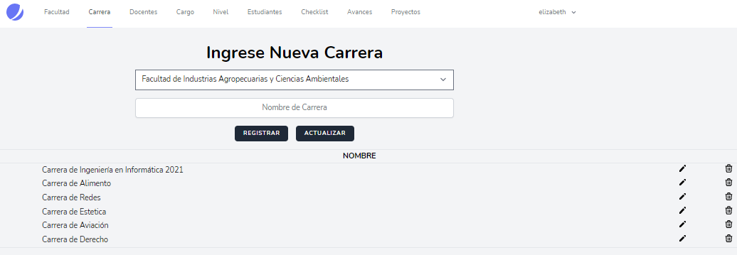

**Opciones disponibles**

Un formulario para ingresar toda la información de la carrera, una vez llenada esta información se procede a registrar.

**Botones disponibles**

Este botón sirve para registrar a una carrera, una vez llena la información.

El botón el botón editar sirve para elegir el registro que se quiere actualizar.

El botón permite actualizar la información que anteriormente fue registrada, una vez que se hayan hecho los cambios necesarios, al dar clic en el botón la información se guardará satisfactoriamente.

Este botón permite eliminar sirve para borrar los registros que han sido registrados anteriormente.

* **Vista Profile**

En la vista profile se encuentra la información del usuario administrador, perfil de información, actualizar contraseña, autenticación en dos pasos, las sesiones en los navegadores, y para elimiar la cuenta.

* Perfil de información

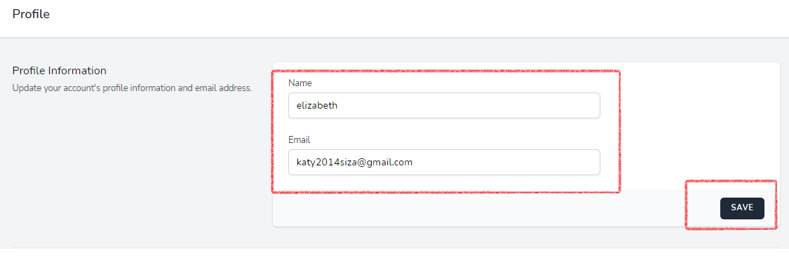

**Opciones disponibles**

Un formulario para ingresar toda la información del usuario, una vez llenada esta información se procede a guardar.

**Botón disponible**

Este botón sirve para guardar la información, una vez llena la información.

* Actualizar contraseña

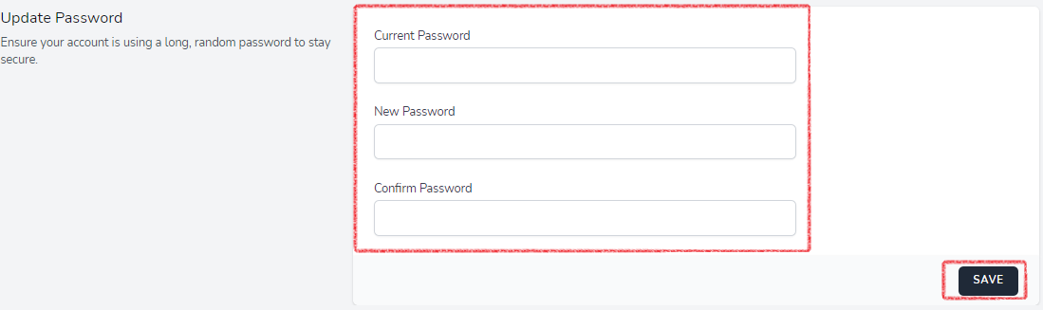

**Opciones disponibles**

Un formulario para actualizar toda la información del usuario, una vez llenada esta información se procede a guardar.

**Botón disponible**

Este botón sirve para guardar la información, una vez llena la información.

* Autenticación en dos pasos

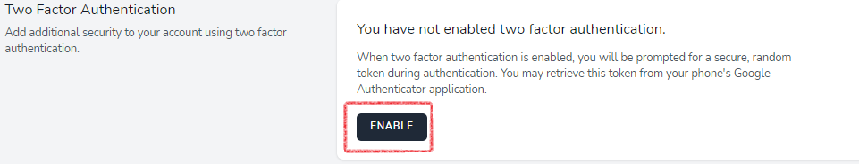

**Botón disponible**

Este botón sirve para empezar la autenticación en dos pasos.

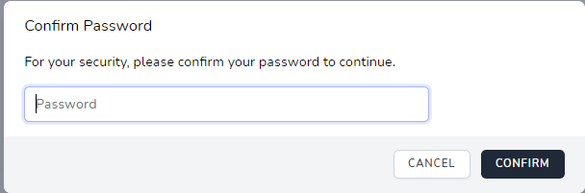

**Botón disponible**

Este botón  sirve para confirmar la contraseña, una vez confirmada empezará la autenticación en dos pasos.

Este botón sirve cancelar la operación.

* Proceso autenticación en dos pasos

Después saldrá el sistema dará el código QR respectivo para iniciar sesión desde un dispositivo móvil.

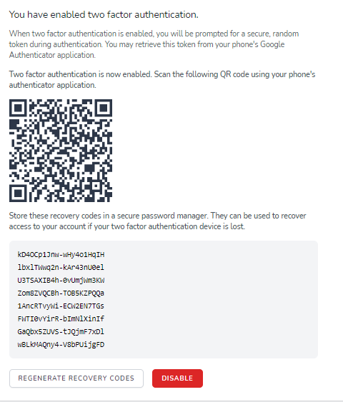

* Sesiones de navegador

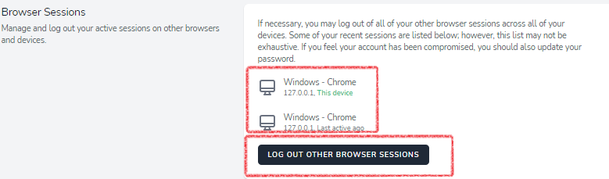

**Botones disponibles**

Este botón sirve para salir de la sesión de todos los navegadores en donde se encuentra iniciado sesión..

* Eliminar cuenta

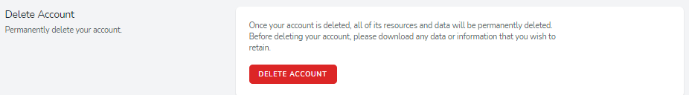

**Botones disponibles**

Este botón sirve para eliminar la cuenta del usuario.